opis przedmiotu zamówienia (OPZ)
Sukcesywna dostawa materiałów reklamowych i promocyjnych dla programów funkcjonujących w ramach FRSE w podziale na części.

CZĘŚĆ I

CZĘŚĆ II

CZĘŚĆ III

CZĘŚĆ IV

CZĘŚĆ V

CZĘŚĆ I

I.1 | Długopis metalowy
 | Opis przedmiotu | Długopis automatyczny posiadający prosty design połączony z przyjemna w dotyku gumowana powierzchnią. Całość utrzymana w lekkich, matowych barwach. Wykonany z aluminium. Wykończenia w kolorze grafitowym (przycisk oraz uchwyt). Wkład w kolorze niebieskim.
 | Wymiary | 140 mm x 9 mm, +/–10% dopuszczalna tolerancja
 | Materiał, kolor | Materiał: aluminium, obudowa gumowana  Kolor: min. 5 kolorów do wyboru, w tym granat i czerń.
 | Kolory i technika zadruku/znakowania | Kolory zadruku/znakowania: 1+1 (znakowanie po dwóch stronach)  Dostępne techniki zadruku/znakowania: /znakowania: technika charakterystyczna dla zadrukowywanego materiału o dużej trwałości
 | Ilustracja poglądowa* | 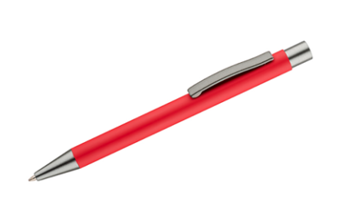
 | Opakowanie jednostkowe | Brak
 | Pakowania całościowe | W karton po 100 szt. Opakowanie zbiorcze nie może być cięższe niż 20 kg.
 | Szacowany nakład | 16790 szt.
 | Wycena | Wycena 1 sztuki przy zamówieniu:  - 8000 szt. jednorazowy nakład;  - 3000 szt. jednorazowy nakład:  - od 200 do 800 szt.  - od 801 do 1500 szt.

I.2 | Długopis ze świecącą kulką
 | Opis przedmiotu | Długopis plastikowy z zatyczką, posiada miękką gumową kulkę diodą typu LED , która zapala się po uderzeniu. Niebieski wkład.
 | Wymiary | 188 x 8 mm, +/–10% dopuszczalna tolerancja
 | Materiał, kolor | Materiał: korpus - plastik, główka - guma  Kolor: niebieski, pomarańczowy, zielony, fioletowy, czerwony
 | Kolory i technika zadruku/znakowania | Kolory zadruku/znakowania: 1+1(znakowanie po dwóch stronach)  Dostępne techniki zadruku/znakowania: : technika o dużej trwałości, charakterystyczna dla zadrukowywanego materiału o dużej trwałości
 | Ilustracja poglądowa*
 | Opakowanie jednostkowe | Brak
 | Pakowanie całościowe | W karton po 100 szt. Opakowanie zbiorcze nie może być cięższe niż 20 kg.
 | Szacowany nakład | 1950 szt.
 | Wycena | Wycena 1 sztuki przy zamówieniu:  - od 200 do 500 szt.

I.3 | Opaska odblaskowa
 | Opis przedmiotu | Samozaciskowe opaski odblaskowe.
 | Wymiary | 340 x 30 mm, +/–10% dopuszczalna tolerancja
 | Materiał, kolor | Materiał: plastik  Kolor: niebieski, pomarańczowy, zielony
 | Kolory i technika zadruku/znakowania | Kolory zadruku/znakowania: 1+1(znakowanie po dwóch stronach)  Dostępne techniki zadruku/znakowania: : technika o dużej trwałości, charakterystyczna dla zadrukowywanego materiału o dużej trwałości
 | Ilustracja poglądowa* | 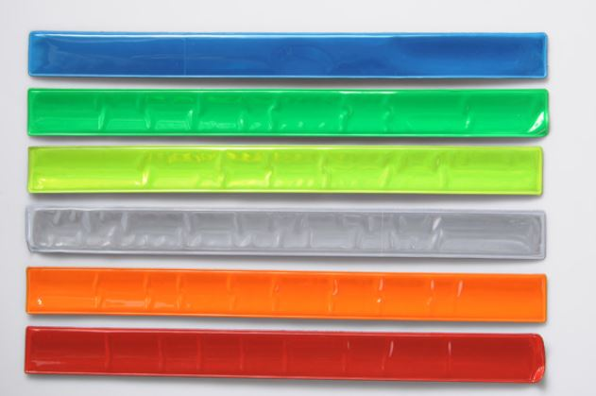
 | Opakowanie jednostkowe | Brak
 | Pakowanie całościowe | W kartonach po 100 szt. Opakowanie zbiorcze nie może być cięższe niż 20 kg
 | Szacowany nakład | 4900 szt.
 | Wycena | Wycena 1 sztuki przy zamówieniu:  - 1500 szt. jednorazowy nakład;  - 1000 szt. jednorazowy nakład;  - od 200 do 600 szt.

I.4 | Znaczek - Przypinka
 | Opis przedmiotu | Znaczek okrągły z agrafką i nadrukiem informacyjnym, powlekany błyszczącą folią.
 | Wymiary | średnica 55 mm, dopuszczalna tolerancja +/– 10 %
 | Materiał, kolor | Materiał: metal  Kolor: wg projektu zamawiającego
 | Kolory i technika zadruku/znakowania | Kolory zadruku/znakowania: 1+0, pełny zadruk na pełne powierzchni wg projektu zamawiającego  Dostępne techniki zadruku/znakowania: : technika o dużej trwałości, charakterystyczna dla zadrukowywanego materiału o dużej trwałości
 | Ilustracja poglądowa*
 | Opakowanie jednostkowe | Brak
 | Pakowanie całościowe | W worku foliowym po 100 szt. Opakowanie zbiorcze nie może być cięższe niż 20 kg
 | Szacowany nakład | 1450 szt.
 | Wycena | Wycena 1 sztuki przy zamówieniu:  - od 200 do 700 szt.  - od 800 szt.

I.5 | Smycz
 | Opis przedmiotu | Smycz tradycyjna, materiałowa z zakończeniem metalowym oraz zapięciem typu karabińczyk.
 | Wymiary | 20 x 900 mm, dopuszczalna tolerancja +/– 10 %
 | Materiał, kolor | Materiał: taśma tkana, płaska  Kolor: wg projektu zamawiającego
 | Kolory i technika zadruku/znakowania | Kolory zadruku/znakowania: 4+4, zadruk na całej powierzchni wg indywidualnego projektu  Dostępne techniki zadruku/znakowania: : technika o dużej trwałości, charakterystyczna dla zadrukowywanego materiału o dużej trwałości
 | Ilustracja poglądowa*
 | Opakowanie jednostkowe | Brak
 | Pakowanie całościowe | W worku foliowym, smycze przewiązane po 50 egz. Opakowanie zbiorcze nie może być cięższe niż 20 kg
 | Szacowany nakład | 12 930 szt.
 | Wycena | Wycena 1 sztuki przy zamówieniu:  - 6000 szt. jednorazowy nakład;  - od 200 do 600 szt.  - od 1500 do 2000 szt.;

I.6 | Worek sportowy
 | Opis przedmiotu | Worek sportowy, wykonany z przewiewnego materiału z podwójnie plecionym sznurkiem. W miejscu styku materiału ze sznurkami zamocowano metalowe kółeczka.
 | Wymiary | 335 mm szerokości x 420 mm wysokości, dopuszczalna tolerancja +/– 10 %
 | Materiał, kolor | Materiał: poliester, oczkowanie  Kolor (podkładu): minimum 5 kolorów, w tym biały, granatowy.
 | Kolory i technika zadruku/znakowania | Kolory zadruku/znakowania: 1+0, nadruk na całej powierzchni wg indywidualnego projektu  Dostępne techniki zadruku/znakowania: : technika o dużej trwałości, charakterystyczna dla zadrukowywanego materiału o dużej trwałości
 | Ilustracja poglądowa* | 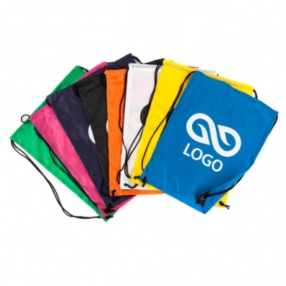  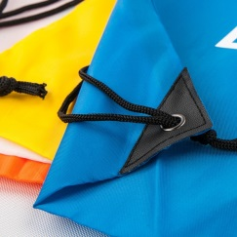
 | Opakowanie jednostkowe | Brak
 | Pakowanie całościowe | W kartonach po 100 szt. Opakowania zbiorcze nie mogą być cięższe niż 20 kg.
 | Szacowany nakład | 2300 szt.
 | Wycena | Wycena 1 sztuki przy zamówieniu:  - 1050 szt. jednorazowy nakład;  - od 150 szt. do 300 szt.  - od 301 szt. do 500 szt.

I.7 | Torba materiałowa
 | Opis przedmiotu | Torba bawełniana z długimi uszami, podwójna, górna zakładka oraz szycie X-stick przy uchwytach.
 | Wymiary | 380 mm szerokości x 420 mm wysokości; długość uchwytu długiego 700 mm; długość uchwytu krótkiego 400 mm, dopuszczalna tolerancja +/– 10 %
 | Materiał, kolor | Materiał: 100% bawełna o wyglądzie płótna, mocny splot,  gramatura 280-320 g/m2  Kolory (podkładu) materiałów z których wykonane będą torby: Zamawiający będzie miał możliwość wybrania przy konkretnym zleceniu: biały, ecru, szary, granatowy, zielony, czerwony, żółty, czarny.
 | Kolory i technika zadruku/znakowania | Kolory zadruku/znakowania: 5+0 (uwzględnia ewentualne użycie białego koloru)  Dostępne techniki zadruku/znakowania: : technika o dużej trwałości, charakterystyczna dla zadrukowywanego materiału o dużej trwałości
 | Ilustracja poglądowa*
 | Opakowanie jednostkowe | Brak
 | Pakowanie całościowe | W kartonach po 50 szt. Opakowania zbiorcze nie mogą być cięższe niż 20 kg.
 | Szacowany nakład | 8740 szt.
 | Wycena | Wycena 1 sztuki przy zamówieniu:  - 4650 szt. jednorazowy nakład;  - od 200 do 800 szt.

I.8 | Ołówek
 | Opis przedmiotu | Ołówek drewniany, zaostrzony
 | Wymiary | Ø 7 x 170 mm, dopuszczalna tolerancja +/– 10 %
 | Materiał, kolor | Materiał: drewno  Kolor: minimum 5 kolorów, w tym czarny, złoty, srebrny
 | Kolory i technika zadruku/znakowania | Kolory zadruku/znakowania: 1+1 (znakowanie po dwóch stronach)  Dostępne techniki zadruku/znakowania: : technika o dużej trwałości, charakterystyczna dla zadrukowywanego materiału o dużej trwałości
 | Ilustracja poglądowa* | 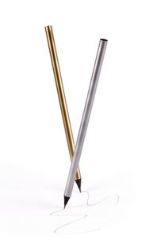
 | Opakowanie jednostkowe | Brak
 | Pakowanie całościowe | W kartonach po 200 szt. Opakowania zbiorcze nie mogą być cięższe niż 20 kg.
 | Szacowany nakład | 7000 szt.
 | Wycena | Wycena 1 sztuki przy zamówieniu:  - 5000 szt. jednorazowy nakład;  - od 200 do 800 szt.

I.9 | Notes magnetyczny
 | Opis przedmiotu | Magnes z nadrukiem własnym, uszlachetniony folią magnetyczną 0,4 mm, , zalaminowana główka magnesu, 25 karteczek notesu z własnym projektem.
 | Wymiary | Magnes 55x 60 mm, notes 60x 90 mm, dopuszczalna tolerancja +/– 10 %
 | Materiał, kolor | Materiał: papier, folia magnetyczna  Kolor: magnes oraz karteczki wg własnego projektu
 | Kolory i technika zadruku/znakowania | Kolory zadruku/znakowania: 4+0 na magnesie i na notesie  Dostępne techniki zadruku/znakowania: : technika o dużej trwałości, charakterystyczna dla zadrukowywanego materiału o dużej trwałości
 | Ilustracja poglądowa* | 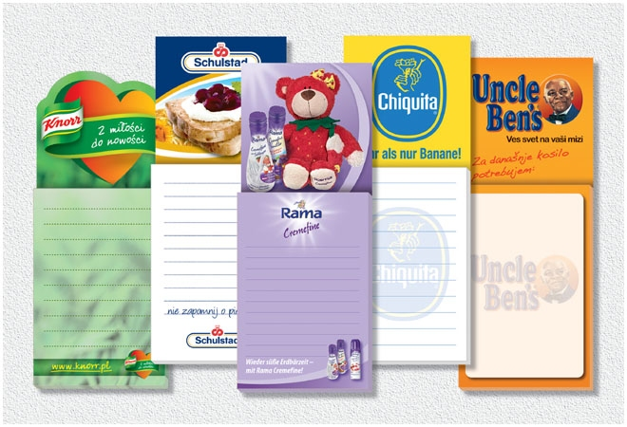
 | Opakowanie jednostkowe | Opakowanie foliowe
 | Pakowanie całościowe | W kartonach po 50 sztuk. Opakowania zbiorcze nie mogą być cięższe niż 20 kg.
 | Szacowany nakład | 5900 szt.
 | Wycena | Wycena 1 sztuki przy zamówieniu:  - 1600 szt. jednorazowy nakład;  - 3000 szt. jednorazowy nakład;  - od 100 do 400 szt.

I.10 | Smyczka sznurówka
 | Opis przedmiotu | Smycze reklamowe tubowe (sznurówka) z karabińczykiem metalowym typu "fish". Smycze wykonana z taśmy poliestrowej tunelowej białej nadrukowywanej metodą sublimacji w rozdzielczości 720dpi.
 | Wymiary | 410-420 mm (długość taśmy 820 mm), dopuszczalna tolerancja +/– 10 %
 | Materiał, kolor | Materiał: taśma poliestrowa tunelowa  Kolor: wg projektu indywidualnego
 | Kolory i technika zadruku/znakowania | Kolory zadruku/znakowania: pełny kolor wg projektu  Dostępne techniki zadruku/znakowania: : technika o dużej trwałości, charakterystyczna dla zadrukowywanego materiału o dużej trwałości
 | Ilustracja poglądowa* | 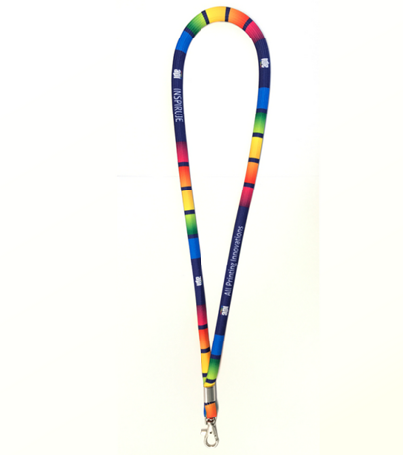
 | Opakowanie jednostkowe | Brak
 | Pakowanie całościowe | W workach foliowych po 100 sztuk związane. Opakowania zbiorcze nie mogą być cięższe niż 20 kg.
 | Szacowany nakład | 1500 szt.
 | Wycena | Wycena 1 sztuki przy zamówieniu:  - od 200 do 500 szt.  - od 501 do 800 szt.

I.11 | Zakładka do książki
 | Opis przedmiotu | Zakładka magnetyczna do książki zadrukowana jednostronnie w pełnym kolorze, z kawałkami folii magnetycznej na każdym z ramion zakładki, z wystającym poza książkę elementem
 | Wymiary | Dłuższe skrzydło: 140 x 50 mm, dopuszczalna tolerancja +/– 10 %  Krótsze skrzydło: 50 x 50 mm, dopuszczalna tolerancja +/– 10 %
 | Materiał, kolor | Materiał: papier, 350 g/m², folia magnetyczna 0,4 mm  Kolor: wg projektu zamawiającego
 | Kolory i technika zadruku/znakowania | Kolory zadruku/znakowania: 4/1 na zakładce  Dostępne techniki zadruku/znakowania: : (według decyzji zamawiającego wyrażanej podczas zgłaszania poszczególnych zamówień)
 | Ilustracja poglądowa* | 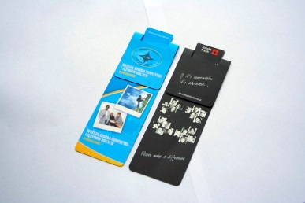
 | Opakowanie jednostkowe | Brak
 | Pakowanie całościowe | W kartonach po 100 szt. Opakowania zbiorcze nie mogą być cięższe niż 20 kg.
 | Szacowany nakład | 400 szt.
 | Wycena | Wycena 1 sztuki przy zamówieniu:  - od 400 szt.

I.12 | Opaska LED
 | Opis przedmiotu | Opaska na ramię z diodami LED, na gumce . Po naciśnięciu przycisku diody zaczną świecić na czerwono, można ustawić światło ciągłe lub migające.
 | Wymiary | 157 x 65 x 35 mm, dopuszczalna tolerancja +/– 10 %
 | Materiał, kolor | Materiał: plastik, guma  Kolor: minimum 4 kolory
 | Kolory i technika zadruku/znakowania | Kolory zadruku/znakowania: 1+0  Dostępne techniki zadruku/znakowania: : technika o dużej trwałości, charakterystyczna dla zadrukowywanego materiału o dużej trwałości
 | Ilustracja poglądowa* | 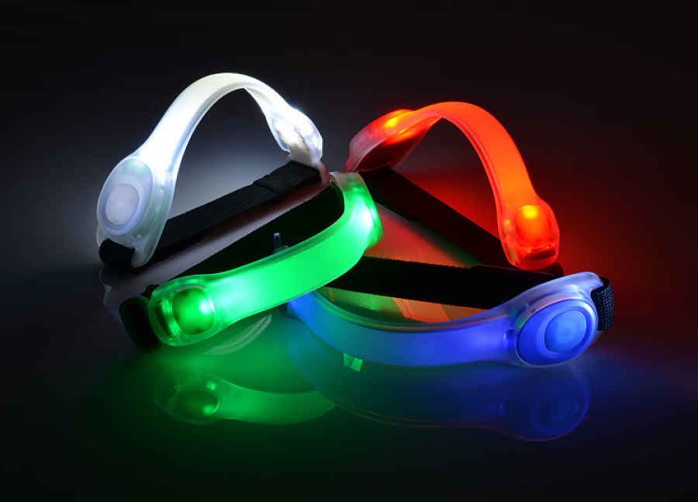
 | Opakowanie jednostkowe | Brak
 | Pakowanie całościowe | W kartonach po 50 szt. Opakowania zbiorcze nie mogą być cięższe niż 20 kg.
 | Szacowany nakład | 450 szt.
 | Wycena | Wycena 1 sztuki przy zamówieniu:  - od 400 szt.

I.13 | Linijka z nadrukiem
 | Opis przedmiotu | Linijka z drewna, z nadrukiem
 | Wymiary | długość podziałki 20 cm, szer. 4 cm, dopuszczalna tolerancja +/– 10 %
 | Materiał, kolor | Materiał:: biała folia PET-GAG 0,7mm, bezbarwna folia PET-GAG 0,7mm, sklejka 3mm lakierowana lakierem bezbarwnym  Kolor: wg projektu zamawiającego
 | Kolory i technika zadruku/znakowania | Kolory zadruku/znakowania: 4+0, nadruk na pełnej powierzchni  Dostępne techniki zadruku/znakowania: : nadruk technologią ploter UV
 | Ilustracja poglądowa*
 | Opakowanie jednostkowe | Brak
 | Pakowanie całościowe | W kartonach po 100 szt. Opakowania zbiorcze nie mogą być cięższe niż 20 kg.
 | Szacowany nakład | 800 szt.
 | Wycena | Wycena 1 sztuki przy zamówieniu:  - od 200 szt. do 500 szt.

I.14 | Kredki
 | Opis przedmiotu | 24 kolorowe kredki ołówkowe w papierowej tubie, z temperówka
 | Wymiary | Ø35 x 100 mm, dopuszczalna tolerancja +/– 10 %
 | Materiał, kolor | Materiał: drewno, papier  Kolor: czarny, beżowy
 | Kolory i technika zadruku/znakowania | Kolory zadruku opakowania: 2 + 2  Dostępne techniki zadruku/znakowania: : technika o dużej trwałości, charakterystyczna dla zadrukowywanego materiału o dużej trwałości
 | Ilustracja poglądowa* | 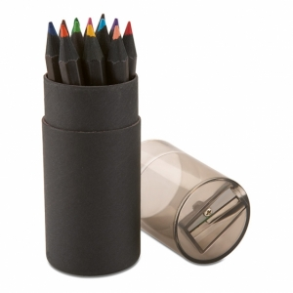
 | Opakowanie jednostkowe | Brak
 | Pakowanie całościowe | W kartonach po 50 szt. Opakowania zbiorcze nie mogą być cięższe niż 20 kg.
 | Szacowany nakład | 1900 szt.
 | Wycena | Wycena 1 sztuki przy zamówieniu:  - od 150 szt. do 450 szt.  - od 451 szt. do 950 szt.

I.15 | Zestaw do szycia w metalowym pudełku
 | Opis przedmiotu | Zestaw do szycia w metalowym pudełku. Zawiera m.in. szpulki z nićmi, agrafki, igły, naparstek, nożyczki.
 | Wymiary | Ø80 x 20 mm, dopuszczalna tolerancja +/– 10 %
 | Materiał, kolor | Materiał: metal  Kolor: szary, srebrny
 | Kolory i technika zadruku/znakowania | Kolory zadruku/znakowania: 4+0  Dostępne techniki zadruku/znakowania: : technika o dużej trwałości, charakterystyczna dla zadrukowywanego materiału o dużej trwałości
 | Ilustracja poglądowa* | 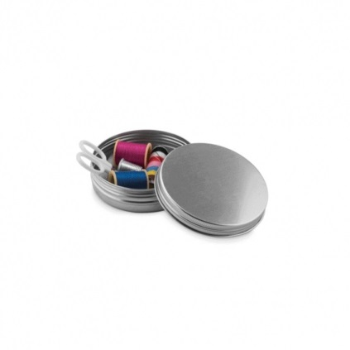
 | Opakowanie jednostkowe | Brak
 | Pakowanie całościowe | W kartonach po 100 szt. Opakowania zbiorcze nie mogą być cięższe niż 20 kg.
 | Szacowany nakład | 1370 szt.
 | Wycena | Wycena 1 sztuki przy zamówieniu:  - od 200 szt. do 500 szt.  - od 501 szt. do 900 szt.

I.16 | Mydełko w pudełeczku
 | Opis przedmiotu | Mydełko reklamowe bezbarwne z nadrukiem, zapakowane w folię przeźroczystą.
 | Wymiary | Wymiar: wg gramatury, wzór do ustalenia.  Gramatura: od 25 do 100 gram, dopuszczalna tolerancja +/– 10 %
 | Materiał, kolor | Materiał: mydło, folia  Kolor i zapach: wg projektu zamawiającego, różne kolory i zapachy do decyzji zamawiającego
 | Kolory i technika zadruku/znakowania | Kolory zadruku/znakowania: pełny kolor wg projektu zamawiającego  Dostępne techniki zadruku/znakowania: : zatopiona etykieta, pełny kolor
 | Ilustracja poglądowa* | 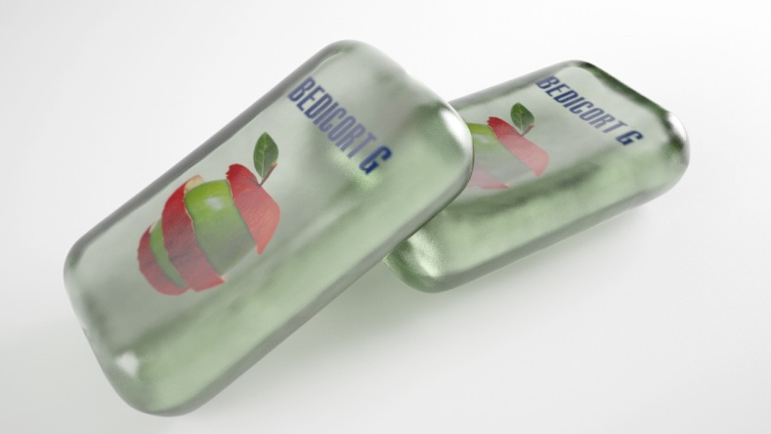
 | Opakowanie jednostkowe | Brak
 | Pakowanie całościowe | W kartonach po 100 sztuk. Opakowania zbiorcze nie mogą być cięższe niż 20 kg.
 | Szacowany nakład | 1400 szt.
 | Wycena | Wycena 1 sztuki przy zamówieniu:  - 1400 szt. jednorazowy nakład;

I.17 | Filcowy wieszak do ładowania telefonu
 | Opis przedmiotu | Wieszak do ładowania telefonu, wsuwana kieszonka na telefon i mała kieszonka na baterie lub akcesoria, wtyczkę kabla ładującego można przełożyć przez otwór w górnej części.
 | Wymiary | 250 x 93 x 7 mm, dopuszczalna tolerancja +/– 10 %
 | Materiał, kolor | Materiał: filc  Kolor: szary
 | Kolory i technika zadruku/znakowania | Kolory zadruku/znakowania: 4/0  Dostępne techniki zadruku/znakowania: : technika o dużej trwałości, charakterystyczna dla zadrukowywanego materiału o dużej trwałości
 | Ilustracja poglądowa* | 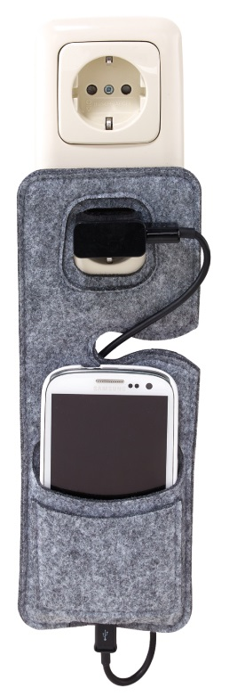
 | Opakowanie jednostkowe | Brak
 | Pakowanie całościowe | W kartonach po 50 szt. Opakowania zbiorcze nie mogą być cięższe niż 20 kg.
 | Szacowany nakład | 2300 szt.
 | Wycena | Wycena 1 sztuki przy zamówieniu:  - 1100 szt. jednorazowy nakład;  - od 100 szt. do 300 szt.  - od 301 szt. do 600 szt.

I.18 | Okulary Smart Google VR lub równoważne
 | Opis przedmiotu | Okulary Smart Google lub równoważne do użycia z telefonem – składane, z soczewkami, folia błysk lub mat, dostarczane w formie do samodzielnego złożenia, z instrukcją obsługi
 | Wymiary | Max. rozmiar telefonu 145 x 80 mm, dopuszczalna tolerancja +/– 10 %
 | Materiał, kolor | Materiał: plastik, szkło  Kolor: wg projektu zamawiającego
 | Kolory i technika zadruku/znakowania | Kolory zadruku/znakowania: 4+0  Dostępne techniki zadruku/znakowania: : technika o dużej trwałości, charakterystyczna dla zadrukowywanego materiału o dużej trwałości
 | Ilustracja poglądowa* | 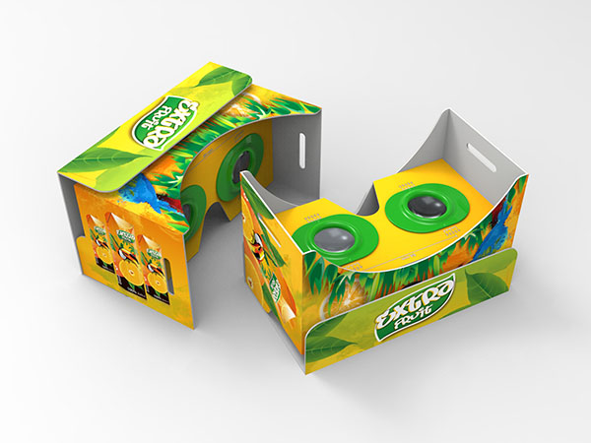
 | Opakowanie jednostkowe | Opakowanie foliowe
 | Pakowanie całościowe | W kartonach po 25 szt. Opakowania zbiorcze nie mogą być cięższe niż 20 kg.
 | Szacowany nakład | 100 szt.
 | Wycena | Wycena 1 sztuki przy zamówieniu:  - od 100 szt.

I.19 | Brelok metalowy do wózków
 | Opis przedmiotu | Brelok w formie żetonu, który można wkładać do wózków marketowych. Z możliwością dopięcia np. do kluczy (zakończony karabińczykiem)
 | Wymiary | Pasujące do wózków zakupowych
 | Materiał, kolor | Materiał: aluminium  Kolor: srebrny (karabińczyk), różne kolory (żeton)
 | Kolory i technika zadruku/znakowania | Kolory zadruku/znakowania: 4+0  Dostępne techniki zadruku/znakowania: : technika o dużej trwałości, charakterystyczna dla zadrukowywanego materiału o dużej trwałości
 | Ilustracja poglądowa* | 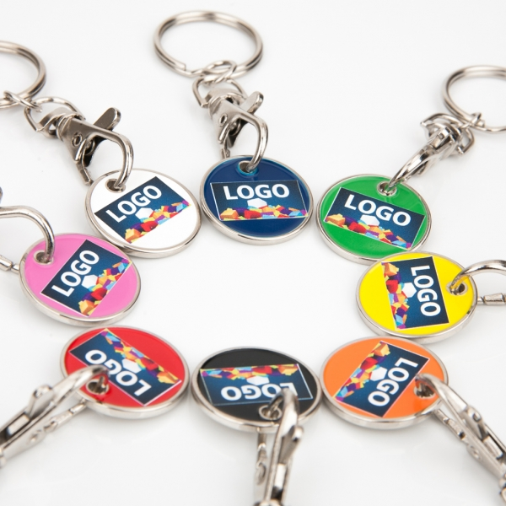
 | Opakowanie jednostkowe | Brak
 | Pakowanie całościowe | W kartonach po 100 szt. Opakowania zbiorcze nie mogą być cięższe niż 20 kg.
 | Szacowany nakład | 1050 szt.
 | Wycena | Wycena 1 sztuki przy zamówieniu:  - od 100 szt. do 400 szt.

I.20 | Krówki (kg)
 | Opis przedmiotu | Krówki, ciągutki z nadrukiem reklamowym
 | Wymiary | 70 x 21 x 12 mm, dopuszczalna tolerancja +/– 10 %
 | Materiał, kolor | Materiał: papier  Kolor: wg projektu zamawiającego
 | Kolory i technika zadruku/znakowania | Kolory zadruku/znakowania: 4+0,  Dostępne techniki zadruku/znakowania: : technika o dużej trwałości, charakterystyczna dla zadrukowywanego materiału o dużej trwałości
 | Ilustracja poglądowa* | 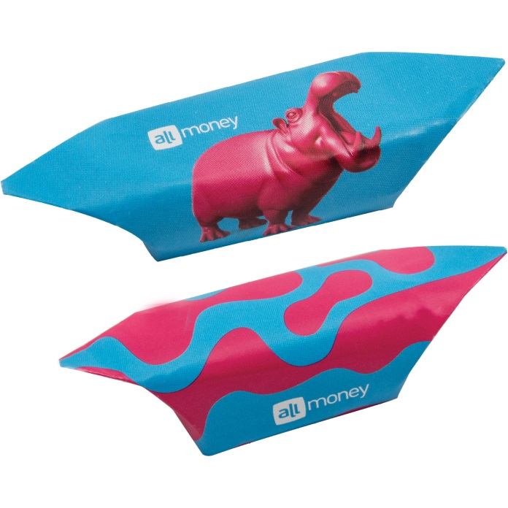
 | Opakowanie jednostkowe | Brak
 | Pakowanie całościowe | W worku foliowym po 1 kg. Opakowania zbiorcze nie mogą być cięższe niż 20 kg.
 | Szacowany nakład | 181 kg.
 | Wycena | Wycena 1 kg przy zamówieniu:  - od 1 kg do 20 kg  - od 21 kg do 80 kg  - od 81 kg do 105 kg

I.21 | Czekoladki - mini tabliczka
 | Opis przedmiotu | Małe czekoladki zapakowane w srebrną folię oraz opakowanie z nadrukiem, różne smaki (czekolada mleczna, czekolada deserowa, czekolada biała, czekolada mleczno-biała). Na etykiecie powinna być podana data spożycia, skład oraz inne niezbędne informacje.
 | Wymiary | 54 x 36 x 6 mm, dopuszczalna tolerancja +/– 10 %  Gramatura: 10 gram, dopuszczalna tolerancja +/– 10 %
 | Materiał, kolor | Materiał: czekolada, folia  Kolor: folia srebrna, opakowanie z nadrukiem wg projektu zamawiającego
 | Kolory i technika zadruku/znakowania | Kolory zadruku/znakowania: 4+0  Dostępne techniki zadruku/znakowania: : technika o dużej trwałości, charakterystyczna dla zadrukowywanego materiału
 | Ilustracja poglądowa* | 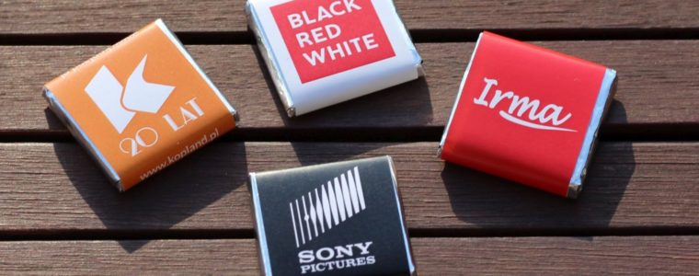
 | Opakowanie jednostkowe | Brak
 | Pakowanie całościowe | W worku foliowym po 100 szt. Opakowania zbiorcze nie mogą być cięższe niż 20 kg.
 | Szacowany nakład | 4150 szt.
 | Wycena | Wycena 1 sztuki przy zamówieniu:  - 3550 szt. jednorazowy nakład;  - od 300 szt.

I.22 | EKO roślina
 | Opis przedmiotu | Elegancka mała doniczka z nadrukiem, wraz z nasionami i instrukcją, spakowana w beżowy karton.
 | Wymiary | 70 mm x 70 mm, dopuszczalna tolerancja +/– 20 %
 | Materiał, kolor | Materiał: doniczka - plastik biodegradowalny;  Kolory: minimum 2 kolory do wyboru;  Roślina: minimum 4 ziarna roślin do wyboru
 | Kolory i technika zadruku/znakowania | Kolory zadruku/znakowania: doniczka - 1+1 (po obu stronach), karton - 1+1 (po obu stronach),  Dostępne techniki zadruku/znakowania: : technika o dużej trwałości, charakterystyczna dla zadrukowywanego materiału
 | Ilustracja poglądowa* | 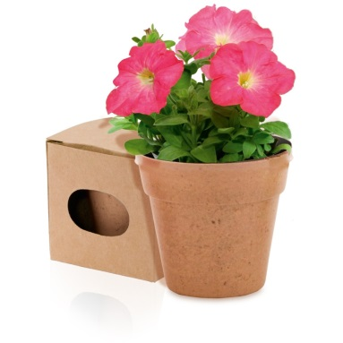
 | Opakowanie jednostkowe | Karton biały/beżowy z nadrukiem.
 | Pakowania całościowe | Karton po 30 sztuk. Opakowania zbiorcze nie mogą być cięższe niż 20 kg.
 | Szacowany nakład | 920 szt.
 | Wycena | Wycena 1 sztuki przy zamówieniu:  - od 100 szt. do 300 szt.  - od 301 szt. do 620 szt.

I.23 | Torebeczka ratunkowa
 | Opis przedmiotu | Torebeczka materiałowa z nadrukiem z karabińczykiem z obrotowym gwintem do zawieszania, zamykana na rzep. W torebce maseczka do sztucznego oddychania, rękawiczki nitrylowe para - 1szt., opakowanie - breloczek z zapięciem np. do kluczy - 1szt. Maseczka umieszczona w zamykanej foliowej torebce. Na folii nadrukowana jest instrukcja udzielania pierwszej pomocy.
 | Wymiary | 60 mm x 6 mm x 20 mm, rzep ok. 20 mm, dopuszczalna tolerancja +/– 10 %
 | Materiał, kolor | Materiał: trwały i wytrzymały na ścieranie materiałów o wysokim stopniu wodoodporności  Kolor: minimum 4 kolory do wyboru
 | Kolory i technika zadruku/znakowania | Kolory zadruku/znakowania: 1+1  Dostępne techniki zadruku/znakowania: : technika o dużej trwałości, charakterystyczna dla zadrukowywanego materiału
 | Ilustracja poglądowa* | 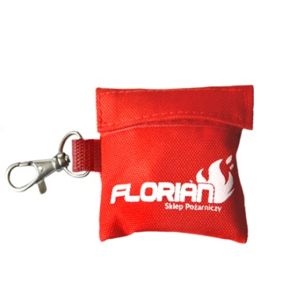
 | Opakowanie jednostkowe | Brak
 | Pakowania całościowe | Karton po 100 sztuk. Opakowania zbiorcze nie mogą być cięższe niż 20 kg.
 | Szacowany nakład | 200 szt.
 | Wycena | Wycena 1 sztuki przy zamówieniu:  - od 200 szt.

CZĘŚĆ II

II.1 | Notes A6 w twardej oprawie
 | Opis przedmiotu | Notatnik z ekoskóry. Co najmniej 60 kartek w linię, papier biały/beżowy offset 90 g. Notatnik z zakładką - wstążką i gumką.
 | Wymiary | Format A6, 105 x 148 mm, +/– 10% dopuszczalna tolerancja
 | Materiał, kolor | Materiał: okładka poliester  Kolor: minimum 5 kolorów, w tym: granat, czerń, czerwień
 | Kolory i technika zadruku/znakowania | Kolory zadruku/znakowania: 1+0 na okładce  Dostępne techniki zadruku/znakowania: : technika o dużej trwałości, charakterystyczna dla zadrukowywanego materiału
 | Ilustracja poglądowa* | 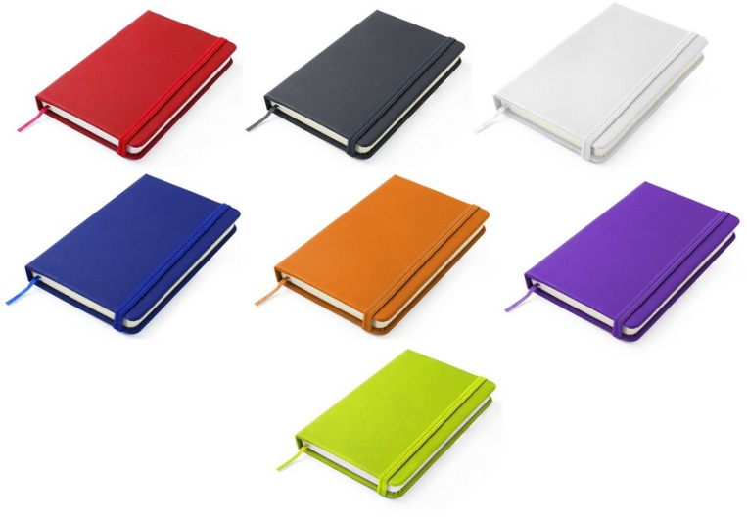
 | Opakowanie jednostkowe | Opakowanie foliowe.
 | Pakowanie całościowe | Po 50 egz. w kartonie. Opakowanie zbiorcze nie może być cięższe niż 20 kg.
 | Szacowany nakład | 250 szt.
 | Wycena | Wycena 1 sztuki przy zamówieniu:  - od 50 szt. do 100 szt.

II.2 | Notes A5 w twardej oprawie
 | Opis przedmiotu | Notes posiada co najmniej 80 kartek w linie, na okładce wewnętrznej znajduje się kieszonka. Papier biały/beżowy offset, nie mnie niż 80 g. Notes w środku ma zakładkę (wstążeczkę), na zewnątrz gumkę elastyczną do zamykania, w różnych kolorach.
 | Wymiary | 210 x 140 x 13 mm, +/– 10% dopuszczalna tolerancja
 | Materiał, kolor | Materiał: okładka poliester  Kolor: minimum 5 kolorów, w tym granat, czerń, czerwień
 | Kolory i technika zadruku/znakowania | Kolory zadruku/znakowania: 1+0 na okładce  Dostępne techniki zadruku/znakowania: : technika o dużej trwałości, charakterystyczna dla zadrukowywanego materiału
 | Ilustracja poglądowa* | 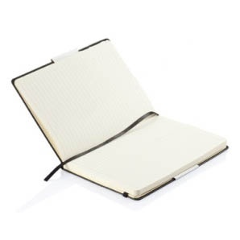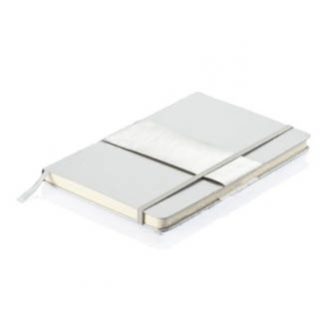
 | Opakowanie jednostkowe | Opakowanie foliowe.
 | Pakowanie całościowe | Po 50 egz. w kartonie. Opakowanie zbiorcze nie może być cięższe niż 20 kg.
 | Szacowany nakład | 2480 szt.
 | Wycena | Wycena 1 sztuki przy zamówieniu:  - 1100 szt. jednorazowy nakład;  - od 50 szt. do 150 szt.  - od 151 do 330 szt.

II.3 | Zestaw karteczek mały
 | Opis przedmiotu | Zestaw zawiera trzy elementy: dwa notesy z karteczek samoprzylepnych, (bloczki: duży bloczek po 100 karteczek, mniejszy bloczek po 25 karteczek); znaczniki foliowe w pięciu kolorach. Kolor papieru: biały offset nie mniej niż 80 g. Projekt zadruku dostarczy Zamawiający.
 | Wymiary | Zamknięty zestaw kartek: 106 x 81x 16 mm, +/– 10% dopuszczalna tolerancja
 | Materiał, kolor | Materiał: papier/tektura  Kolor: na zewnątrz biały
 | Kolory i technika zadruku/znakowania | Kolory zadruku/znakowania: Na bloczkach białych nadruk 2+0. Nadruk na obu okładkach zestawu w pełnym kolorze.  Dostępne techniki zadruku/znakowania: : technika o dużej trwałości, charakterystyczna dla zadrukowywanego materiału
 | Ilustracja poglądowa* | 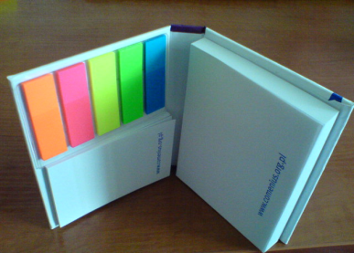
 | Opakowanie jednostkowe | Opakowanie foliowe.
 | Pakowanie całościowe | Po 100 egz. w kartonie. Opakowanie zbiorcze nie może być cięższe niż 20 kg.
 | Szacowany nakład | 2150 szt.
 | Wycena | Wycena 1 sztuki przy zamówieniu:  - 1000 szt. jednorazowy nakład;  - od 50 szt. do 200 szt.  - od 201 do 500 szt.

II.4 | Zestaw kartek samoprzylepnych z kalendarzem na 2019 rok w twardym etui
 | Opis przedmiotu | Zestaw zawiera cztery elementy: dwa notesy z karteczek samoprzylepnych, (bloczki: duży bloczek po 100 karteczek, mniejszy bloczek po 100 karteczek); kalendarz; znaczniki foliowe w pięciu kolorach. Kolor papieru: biały offset nie mniej niż 80 g. Projekt zadruku dostarczy Zamawiający.
 | Wymiary | 210 x 190 x 110 mm; +/– 10% dopuszczalna tolerancja
 | Materiał, kolor | Materiał: papier/tektura, folia  Kolor: na zewnątrz biały, znaczniki w przynajmniej 5 kolorach.
 | Kolory i technika zadruku/znakowania | Kolory zadruku/znakowania: Na bloczkach białych nadruk 2+0. Nadruk na obu okładkach zestawu w pełnym kolorze.  Dostępne techniki zadruku/znakowania: : technika o dużej trwałości, charakterystyczna dla zadrukowywanego materiału
 | Ilustracja poglądowa* | 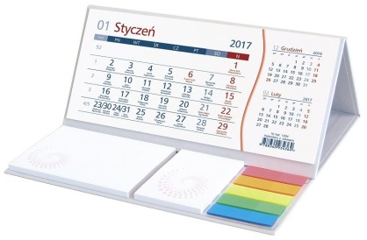
 | Opakowanie jednostkowe | Opakowanie foliowe.
 | Pakowanie całościowe | Po 100 egz. w kartonie. Opakowanie zbiorcze nie może być cięższe niż 20 kg.
 | Szacowany nakład | 460 szt.
 | Wycena | Wycena 1 kg przy zamówieniu:  - od 100 szt. do 300 szt.

II.5 | Notes na spirali z piórnikiem na gumce
 | Opis przedmiotu | Notes na spirali z piórnikiem na gumce. Notes z tekturową okładką, kartki białe/beżowe, offset nie mniej niż 80 g. Piórnik wykonany z elastycznej gumki, pasującej wymiarami do notesu. Piórnik powinien zawierać miejsce na nie mniej niż 5 ołówków/długopisów.
 | Wymiary | 148 x 210 mm, +/– 10% dopuszczalna tolerancja
 | Materiał, kolor | Materiał: papier/tektura, elastyczna gumka  Kolor: notes w kolorze tektury, piórnik w nie mniej niż 5 kolorach.
 | Kolory i technika zadruku/znakowania | Kolory zadruku/znakowania: 1+0 na okładce  Dostępne techniki zadruku/znakowania: : technika o dużej trwałości, charakterystyczna dla zadrukowywanego materiału
 | Ilustracja poglądowa* | 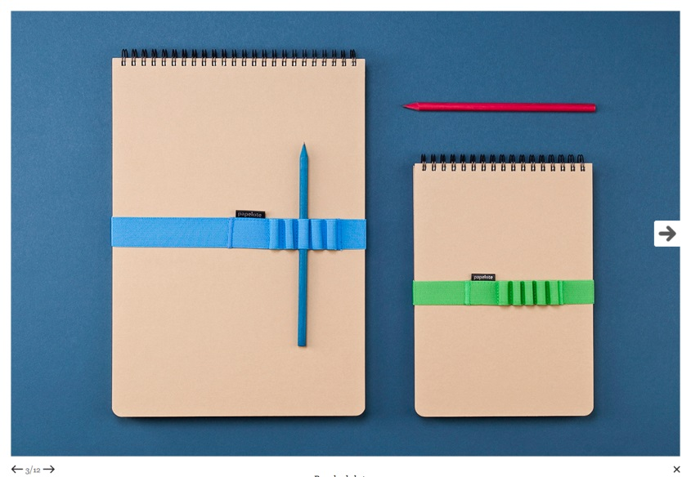
 | Opakowanie jednostkowe | Opakowanie foliowe.
 | Pakowanie całościowe | Po 100 egz. w kartonie. Opakowanie zbiorcze nie może być cięższe niż 20 kg.
 | Szacowany nakład | 250 szt.
 | Wycena | Wycena 1 sztuki przy zamówieniu:  - od 50 szt. do 150 szt.

II.6 | Mini bombonierka
 | Opis przedmiotu | 16 sztuk czekoladek zapakowanych w opakowanie upominkowe, smaki nadzienia: pistacja, czekolada, malaga lub mix smaków. Dwu częściowe pudełko kartonowe z okienkiem wykonane z białego kartonu z dowolnym nadrukiem reklamowym lub z kartonu złotego/srebrnego/srebrnego holograficznego z tłoczonymi logotypami. całość przewiązana kokardą (kilka kolorów do wyboru)
 | Wymiary | 207x103x20 mm, +/– 10% dopuszczalna tolerancja
 | Materiał, kolor | Materiał: opakowanie - karton, folia, papier; czekoladki - czekolada  Kolor: wg projektu zamawiającego
 | Kolory i technika zadruku/znakowania | Kolory zadruku/znakowania: wg projektu zamawiającego  Dostępne techniki zadruku/znakowania: : technika o dużej trwałości, charakterystyczna dla zadrukowywanego materiału
 | Ilustracja poglądowa* | 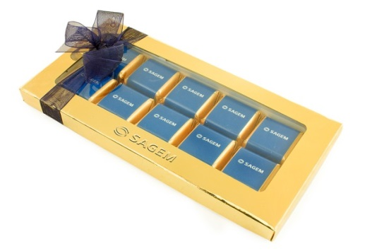
 | Opakowanie jednostkowe | Brak.
 | Pakowanie całościowe | Pakowane po 50 szt. w karton. Opakowanie zbiorcze nie może być cięższe niż 20 kg.
 | Szacowany nakład | 590 szt.
 | Wycena | Wycena 1 sztuki przy zamówieniu:  - od 100 szt. do 250 szt.

II.7 | Zestaw długopis, pióro
 | Opis przedmiotu | Długopis i pióro w opakowaniu, wkłady w kolorze niebieskim. Długopis i pióro wykonane z metalu, w kolorze metalicznym/srebrnym, zakończone gumką, pudełko profilowane, wykończone materiałem.
 | Wymiary | Wymiary pudełka: 170 x 70 x 30 mm, dopuszczalna tolerancja +/– 15 %
 | Materiał, kolor | Materiał: metal i inne tworzywa sztuczne  Kolor: zestaw w kolorze czarnym (opakowanie) i metalicznym/srebrnym (długopis i pióro)
 | Kolory i technika zadruku/znakowania | Kolor zadruku: opakowanie 1+0, długopis i pióro 1+0 (po jednej stronie)  Dostępne techniki zadruku/znakowania: : technika o dużej trwałości, charakterystyczna dla zadrukowywanego materiału
 | Ilustracja poglądowa* | 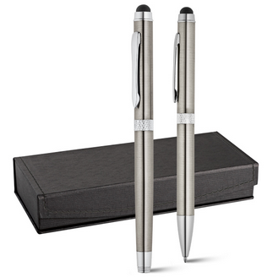
 | Opakowanie jednostkowe | Brak.
 | Pakowanie całościowe | Pakowane po 50 szt. w karton. Opakowanie zbiorcze nie może być cięższe niż 20 kg.
 | Szacowany nakład | 600 szt.
 | Wycena | Wycena 1 sztuki przy zamówieniu:  - od 50 szt. do 200 szt.  - od 201 szt. do 500 szt.

II.8 | Power bank
 | Opis przedmiotu | Cienki power bank 4600 mAh z wysokiej jakości baterią litowo-polimerową. Posiada przycisk on/off do wyłączania urządzenia i wskaźnik pojemności baterii. Wyjście 5V/2.1A, wejście 5V/1A. Pakowany w przezroczyste pudełko.
 | Wymiary | Wymiary: brak sugestii, cienki i mały.
 | Materiał, kolor | Materiał: aluminium, plastik  Kolor: minimum 5 kolorów, m.in. biały, czarny, niebieski, czerwony.
 | Kolory i technika zadruku/znakowania | Kolor zadruku: 1+0 (po jednej stronie)  Dostępne techniki zadruku/znakowania: : technika o dużej trwałości, charakterystyczna dla zadrukowywanego materiału
 | Ilustracja poglądowa* | 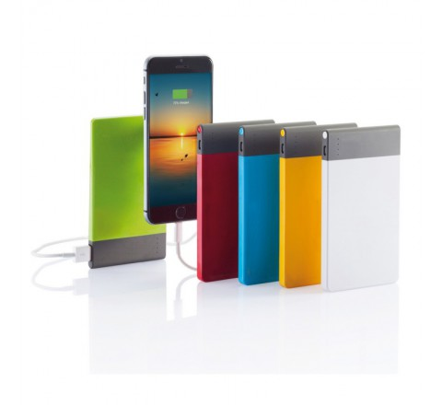
 | Opakowanie jednostkowe | Zapakowany w kartonikowe pudełeczko.
 | Pakowanie całościowe | Opakowanie zbiorcze nie może być cięższe niż 20 kg.
 | Szacowany nakład | 1000 szt.
 | Wycena | Wycena 1 sztuki przy zamówieniu:  - od 100 szt. do 300 szt.  - od 301 szt. do 600 szt.

II.9 | USB 16 GB
 | Opis przedmiotu | Pojemność (GB): 16 GB Interfejs: USB 3.0 Szybkość transferu odczytu nie mniej niż 150 MB/s, szybkość transferu zapisu nie mniejsza niż 20 MB/s. Kompatybilne systemy operacyjne: Windows 8, Windows 7, Windows Vista, Windows XP, Windows 2000, Mac OS, Linux.  Kształt: prostokątny.
 | Wymiary | 12 × 39 × 5 mm;+/ –10% dopuszczalna tolerancja
 | Materiał, kolor | Materiał: aluminium / stal nierdzewna, chromowane  Kolor: srebrny
 | Kolory i technika zadruku/znakowania | Kolory zadruku/znakowania: 1+1 (po obu stronach)  Dostępne techniki zadruku/znakowania: : grawer laserowy
 | Ilustracja poglądowa* | 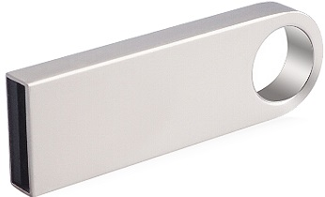
 | Opakowanie jednostkowe | Pudełko kartonowe.
 | Pakowanie całościowe | Pakowane po 50 szt. w karton. Opakowanie zbiorcze nie może być cięższe niż 20 kg.
 | Szacowany nakład | 1299 szt.
 | Wycena | Wycena 1 sztuki przy zamówieniu:  - od 30 szt. do 280 szt.  - od 281 szt. do 400 szt.

II.10 | Parasol mały
 | Opis przedmiotu | Parasol z paskiem spinającym na rzep. 3 –sekcyjny, składany automatycznie za pomocą przycisku w rączce, końce szprych zabezpieczone. Rączka czarna antypoślizgowa z przyciskiem open/close. Pokrowiec.
 | Wymiary | Parasol otwarty co najmniej ø = 96 cm; +/– 10% dopuszczalna tolerancja
 | Materiał, kolor | Materiał: poliester ze specjalna wodoodporną powłoką, szprychy z włókna węglowego, stelaż w większości z włókna węglowego  Kolor: minimum 4 kolory parasola, w tym czarny, granatowy, szary.
 | Kolory i technika zadruku/znakowania | Kolory zadruku/znakowania: 1+0  Dostępne techniki zadruku/znakowania: : technika o dużej trwałości, charakterystyczna dla zadrukowywanego materiału
 | Ilustracja poglądowa* | 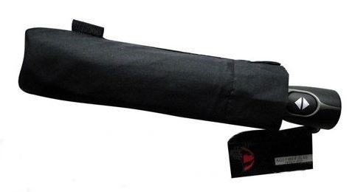
 | Opakowanie jednostkowe | Opakowanie foliowe.
 | Pakowanie całościowe | Pakowane po 30 szt. w kartonie. Opakowanie zbiorcze nie może być cięższe niż 20 kg
 | Szacowany nakład | 500 szt.
 | Wycena | Wycena 1 sztuki przy zamówieniu:  - od 50 szt. do 200 szt.  - od 201 szt. do 400 szt.

II.11 | Parasol duży
 | Opis przedmiotu | Parasol z paskiem spinającym na rzep, składany pół-automatycznie za pomocą przycisku w rączce, końce szprych zabezpieczone. Długa, zakrzywiona rączka czarna antypoślizgowa z przyciskiem open. Pokrowiec.
 | Wymiary | Parasol otwarty co najmniej ø = 103 cm; +/– 10% dopuszczalna tolerancja
 | Materiał, kolor | Materiał: poliester ze specjalna wodoodporną powłoką, szprychy z włókna węglowego, stelaż w większości z włókna węglowego  Kolor: minimum 4 kolory parasola, w tym czarny, granatowy, szary.
 | Kolory i technika zadruku/znakowania | Kolory zadruku/znakowania: 1+0  Dostępne techniki zadruku/znakowania: : technika o dużej trwałości, charakterystyczna dla zadrukowywanego materiału
 | Ilustracja poglądowa* | 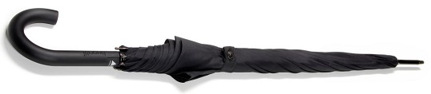
 | Opakowanie jednostkowe | Opakowanie foliowe.
 | Pakowanie całościowe | Pakowane po 30 szt. w kartonie. Opakowanie zbiorcze nie może być cięższe niż 20 kg
 | Szacowany nakład | 150 szt.
 | Wycena | Wycena 1 sztuki przy zamówieniu:  - od 50 szt. do 100szt.

II.12 | Głośnik bezprzewodowy
 | Opis przedmiotu | Głośnik bluetooth o mocy 3W i zasięgu transmisji nawet do 10 metrów. Posiada wbudowaną baterie litową o mocy 300 mah. Szerokie pasmo przenoszenia od 90Hz do 20KHz. Głośnik posiada także wbudowany mikrofon. Produkt zapakowany w eleganckie pudełko. Średnica głośnika: 35mm Pasmo przenoszenia: 90Hz-20KHz Czas pracy: 2,5-3H Moc: 3W Pojemność baterii: 300mAh Stosunek sygnału do szumu: ≥76dB Wbudowany mikrofon: tak Kabel Aux: tak Wersja bluetooth: V2.1
 | Wymiary | 75x65 mm, dopuszczalna tolerancja +/-10%
 | Materiał, kolor | Materiał: plastik, guma, metal.  Kolor: min. 5 kolorów: srebrny, pomarańczowy, czerwony, niebieski, czarny
 | Kolory i technika zadruku/znakowania | Kolory zadruku/znakowania: 1+0 (głośnik)  Dostępne techniki zadruku/znakowania: : technika o dużej trwałości, charakterystyczna dla zadrukowywanego materiału
 | Ilustracja poglądowa* | 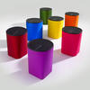
 | Opakowanie jednostkowe | Pudełko kartonowe.
 | Pakowanie całościowe | Opakowanie zbiorcze nie może być cięższe niż 20 kg
 | Szacowany nakład | 1340 szt.
 | Wycena | Wycena 1 sztuki przy zamówieniu:  - 1050 szt. jednorazowy nakład;  - od 100 szt.

II.13 | Zestaw podróżny do samochodu (słuchawki, ładowarka)
 | Opis przedmiotu | Zestaw podróżny zawierający ładowarkę samochodową z wyjściem USB oraz słuchawki, które umieszczone są w małym i wygodnym etui, zamykanym na zamek błyskawiczny.
 | Wymiary | 85 x 65 x 39 mm (etui), dopuszczalna tolerancja +/-10%
 | Materiał, kolor | Materiał: plastik, guma, metal.  Kolor: czarny
 | Kolory i technika zadruku/znakowania | Kolory: 1+1 (po obu stronach)  Dostępne techniki zadruku/znakowania: : technika o dużej trwałości, charakterystyczna dla zadrukowywanego materiału
 | Ilustracja poglądowa* | 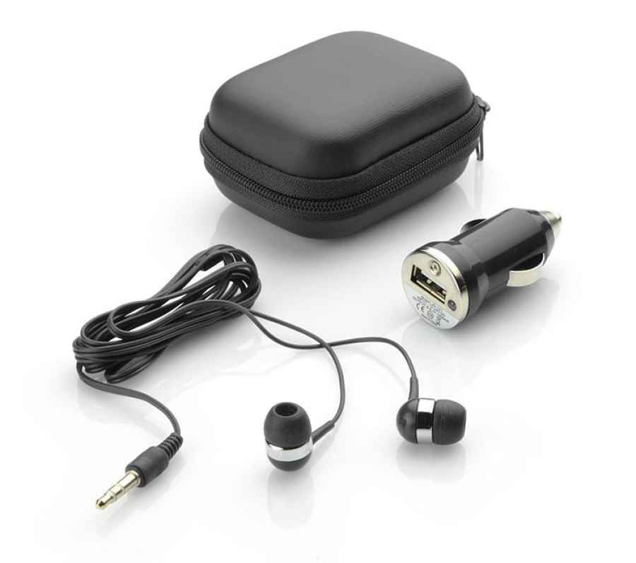
 | Opakowanie jednostkowe | Pudełko kartonowe.
 | Pakowanie całościowe | Opakowanie zbiorcze nie może być cięższe niż 20 kg
 | Szacowany nakład | 900 szt.
 | Wycena | Wycena 1 sztuki przy zamówieniu:  - od 100 szt. do 250 szt.  - od 251 szt. do 550 szt.

II.14 | Koc piknikowy
 | Opis przedmiotu | Zawijany koc polarowy z rączką z nylonu.
 | Wymiary | 1500x1200 mm, dopuszczalna tolerancja +/-10%
 | Materiał, kolor | Materiał: polar 200g/m2  Kolory: minimum 5 kolorów: srebrny, pomarańczowy, czerwony, niebieski, czarny
 | Kolory i technika zadruku/znakowania | Kolory zadruku/znakowania: 1+0 nadruk na materiale pod uchwytem lub na kocu  Dostępne techniki zadruku/znakowania: : technika o dużej trwałości, charakterystyczna dla zadrukowywanego materiału
 | Ilustracja poglądowa* | 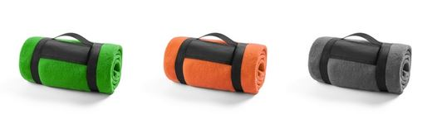
 | Opakowanie jednostkowe | Opakowanie foliowe.
 | Pakowanie całościowe | Opakowanie zbiorcze nie może być cięższe niż 20 kg
 | Szacowany nakład | 400 szt.
 | Wycena | Wycena 1 sztuki przy zamówieniu:  - od 50 szt. do 100szt.  - od 101 szt. do 150 szt.
II.15 | Bidon
 | Opis przedmiotu |  | Bidon wykonany ze stali nierdzewnej bidon o pojemności 700 ml. Pokryty miękką powierzchnią soft touch. Wyposażony w zaczep oraz ustnik z rurką umieszczoną w środku, pozwalającą na picie w pozycji pionowej.
 | Wymiary |  | 255x75 mm, dopuszczalna tolerancja +/-10%
 | Materiał, kolor |  | Materiał: stal nierdzewna, soft touch,  Kolor: Minimum 5 kolorów: niebieski, czarny, zielony, czerwony
 | Kolory i technika zadruku/znakowania |  | Kolory zadruku/znakowania: 1-0  Dostępne techniki zadruku/znakowania: /znakowania: technika o dużej trwałości, charakterystyczna dla zadrukowywanego materiału)
 | Ilustracja poglądowa* |  | 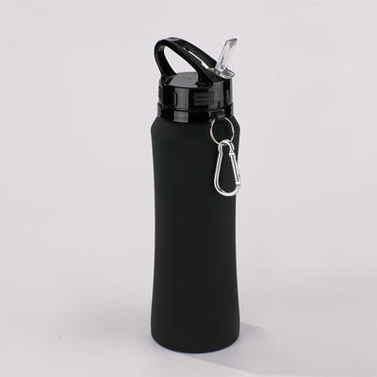
 | Opakowanie jednostkowe |  | Pudełko kartonowe.
 | Pakowanie całościowe |  | Opakowanie zbiorcze nie może być cięższe niż 20 kg
 | Szacowany nakład |  | 550 szt.
 | Wycena |  | Wycena 1 sztuki przy zamówieniu:  - od 50 szt. do 250 szt.

II.16 | Notes składany z długopisem w ekoskórze
 | Opis przedmiotu | Elegancki notes formatu A5 w klasycznej okładce wykonanej z ekoskóry. Notes zawiera 80 kartek w linie oraz wstążeczkę - zakładkę. Wewnątrz okładki miejsce na długopis oraz pamięć USB. Okładka nie jest umocowana na stałe do bloku notesu, tylko nasuwana na pierwsze kartki, co daje możliwość wymiany notesu. Notes zamykany za pomocą paska z ekoskóry. Notes - offset nie mniej niż 80 g.
 | Wymiary | 215 x 165 x 26 mm, dopuszczalna tolerancja +/-10%
 | Materiał, kolor | Materiał: papier, ekoskóra  Kolor: brązowy/camel
 | Kolory i technika zadruku/znakowania | Kolory zadruku/znakowania: 1-0  Dostępne techniki zadruku/znakowania: /znakowania: technika o dużej trwałości, charakterystyczna dla zadrukowywanego materiału)
 | Ilustracja poglądowa*
 | Opakowanie jednostkowe | Opakowanie foliowe.
 | Pakowanie całościowe | Opakowanie zbiorcze nie może być cięższe niż 20 kg
 | Szacowany nakład | 1055 szt.
 | Wycena | Wycena 1 kg przy zamówieniu:  - od 50 szt. do 100 szt.  - od 101 szt. do 300 szt.

II.17 | Torba na ramię typu listonoszka
 | Opis przedmiotu | Torba na ramię o kompaktowej konstrukcji z wbudowaną wewnątrz kieszenią na tablet, chroniącą sprzęt od uszkodzeń oraz kieszonką zewnętrzną. Kieszenie zamykane na zamek błyskawiczny. Pasek regulowany.
 | Wymiary | 95 x 220 x 180 mm, dopuszczalna tolerancja +/-10%
 | Materiał, kolor | Materiał: poliester, plastik  Kolor: czarny
 | Kolory i technika zadruku/znakowania | Kolory zadruku/znakowania: 1+0 (z jednej strony na przodzie)  Dostępne techniki zadruku/znakowania: /znakowania: technika o dużej trwałości, charakterystyczna dla zadrukowywanego materiału
 | Ilustracja poglądowa* | 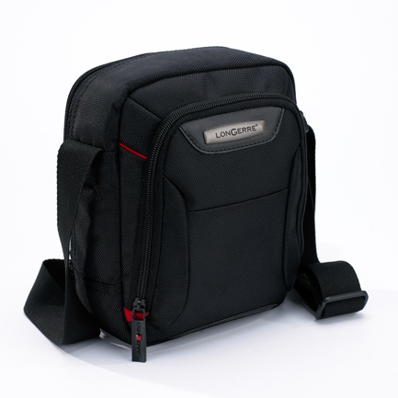
 | Opakowanie jednostkowe | Opakowanie foliowe.
 | Pakowanie całościowe | Opakowanie zbiorcze nie może być cięższe niż 20 kg
 | Szacowany nakład | 165 szt.
 | Wycena | Wycena 1 sztuki przy zamówieniu:  - od 50 szt. do 150 szt.

II.18 | Plecak na laptop (oldschool)
 | Opis przedmiotu | Plecak przeznaczony do przenoszenia laptopa oraz materiałów w formacie A4. Plecak zapinany na paski z ekoskóry, ramiona regulowane, z boku posiada kieszonki. Dodatkowo: uchwyty do trzymania w ręku.
 | Wymiary | 460 x 340 x 160 mm, dopuszczalna tolerancja +/-10%
 | Materiał, kolor | Materiał: płótno brezentowe wzmocnione ekoskórą  Kolor: granatowy, oliwkowy
 | Kolory i technika zadruku/znakowania | Kolory zadruku/znakowania: 1+0 (z jednej strony na przodzie)  Dostępne techniki zadruku/znakowania: /znakowania: technika o dużej trwałości, charakterystyczna dla zadrukowywanego materiału
 | Ilustracja poglądowa* | 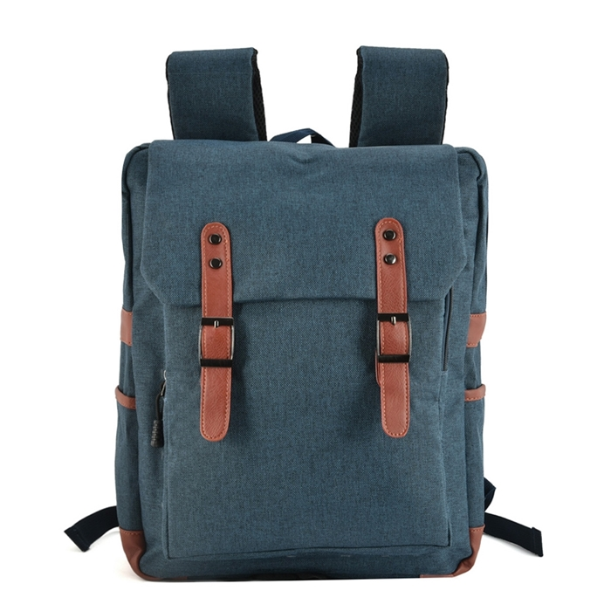
 | Opakowanie jednostkowe | Opakowanie foliowe.
 | Pakowanie całościowe | Opakowanie zbiorcze nie może być cięższe niż 20 kg
 | Szacowany nakład | 295 szt.
 | Wycena | Wycena 1 sztuki przy zamówieniu:  - od 30 szt. do 100 szt.  - od 101 szt. do 250 szt.

II.19 | Pojemnik na lunch
 | Opis przedmiotu | Mały, składany pojemnik na lunch wykonany z sylikonu z łyżką i widelcem, poj. 600 ml.
 | Wymiary | 149 x 127 x 31 mm, dopuszczalna tolerancja +/-10%
 | Materiał, kolor | Materiał: silikon  Kolor: niebieski
 | Kolory i technika zadruku/znakowania | Kolory zadruku/znakowania: 1+0 (z jednej strony na przodzie)  Dostępne techniki zadruku/znakowania: /znakowania: technika o dużej trwałości, charakterystyczna dla zadrukowywanego materiału
 | Ilustracja poglądowa* | 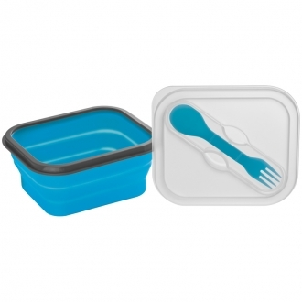
 | Opakowanie jednostkowe | Pudełko kartonowe.
 | Pakowanie całościowe | Opakowanie zbiorcze nie może być cięższe niż 20 kg
 | Szacowany nakład | 750 szt.
 | Wycena | Wycena 1 sztuki przy zamówieniu:  - od 50 szt. do 250 szt.  - od 251 szt. do 550 szt.

II.20 | Selfiestick z Bluetooth
 | Opis przedmiotu | Selfiestick łączący się bezprzewodowo z telefonem (Android, iOS) Przycisk migawki umieszczony w rączce pozwalający na swobodne robienie zdjęć bez użycia samowyzwalacza, oraz funkcja zoom, umożliwiająca zdalne wyciągniecie teleskopowego ramienia urządzenia.
 | Wymiary i specyfikacja techniczna | - wysokość minimalna: ok. 185 mm  - wysokość maksymalna: ok. 820 mm  - szerokość uchwytu: ok. 155 - 90 mm  - maksymalna nośność: 500 g  - akumulator: 50 mAh  - bluetooth: Tak  - funkcje: Zoom  - dodatkowe wyposażenie: smycz, przewód USB - microUSB  - waga: ok. 140 g
 | Materiał, kolor | Materiał: metal, gumowana obudowa  Kolor: czarny
 | Kolory i technika zadruku/znakowania | Kolory zadruku/znakowania: 1+0 (z jednej strony na przodzie)  Dostępne techniki zadruku/znakowania: /znakowania: technika o dużej trwałości, charakterystyczna dla zadrukowywanego materiału
 | Ilustracja poglądowa* | 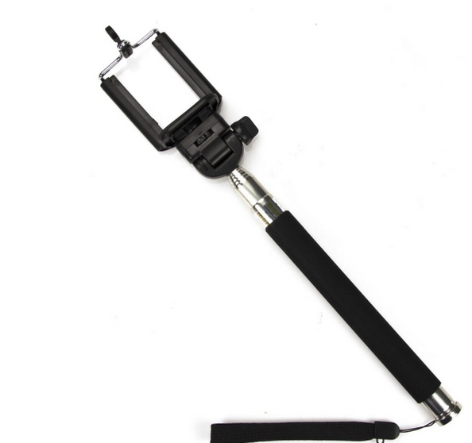
 | Opakowanie jednostkowe | Opakowanie foliowe.
 | Pakowanie całościowe | Opakowanie zbiorcze nie może być cięższe niż 20 kg
 | Szacowany nakład | 100 szt.
 | Wycena | Wycena 1 sztuki przy zamówieniu:  - od 50 szt.

II.21 | Zestaw pisaki, kredki, farby
 | Opis przedmiotu | Zestaw malarski, w którego skład wchodzą kredki drewniane (min. 12 sztuk), pisaki (min 12 sztuk) , farbki (min. 12 sztuk), kredki świecowe (min. 12 sztuk), temperówka, gumka do ścierania, . Całość zapakowana w ekologiczny karton. Nadruk logo na pudełku.
 | Wymiary | 180 x 159 x 95 mm, dopuszczalna tolerancja +/-10%
 | Materiał, kolor | Materiał: drewno, papier, plastik  Kolor: beżowy (opakowanie), czarny
 | Kolory i technika zadruku/znakowania | Kolory zadruku/znakowania: 1+0 (z jednej strony na przodzie)  Dostępne techniki zadruku/znakowania: /znakowania: technika o dużej trwałości, charakterystyczna dla zadrukowywanego materiału
 | Ilustracja poglądowa* | 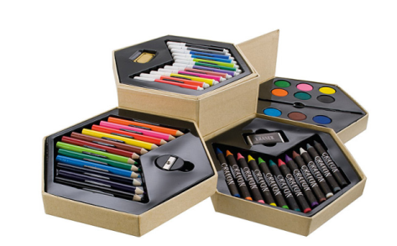  \\\\
 | Opakowanie jednostkowe | Pudełko kartonowe.
 | Pakowanie całościowe | Opakowanie zbiorcze nie może być cięższe niż 20 kg
 | Szacowany nakład | 220 szt.
 | Wycena | Wycena 1 sztuki przy zamówieniu:  - od 50 szt.  - od 120 szt.

II.22 | Pluszak
 | Opis przedmiotu | Kremowy miś z granatową koszulką pod nadruk (koszulka pakowana oddzielnie)
 | Wymiary | Wielkość: 180 mm, dopuszczalna tolerancja +/-10%
 | Materiał, kolor | Materiał: plusz, poliester  Kolor: biały, ecru
 | Kolory i technika zadruku/znakowania | Kolory zadruku/znakowania: 1+0 (z jednej strony na przodzie)  Dostępne techniki zadruku/znakowania: /znakowania: technika o dużej trwałości, charakterystyczna dla zadrukowywanego materiału
 | Ilustracja poglądowa* | 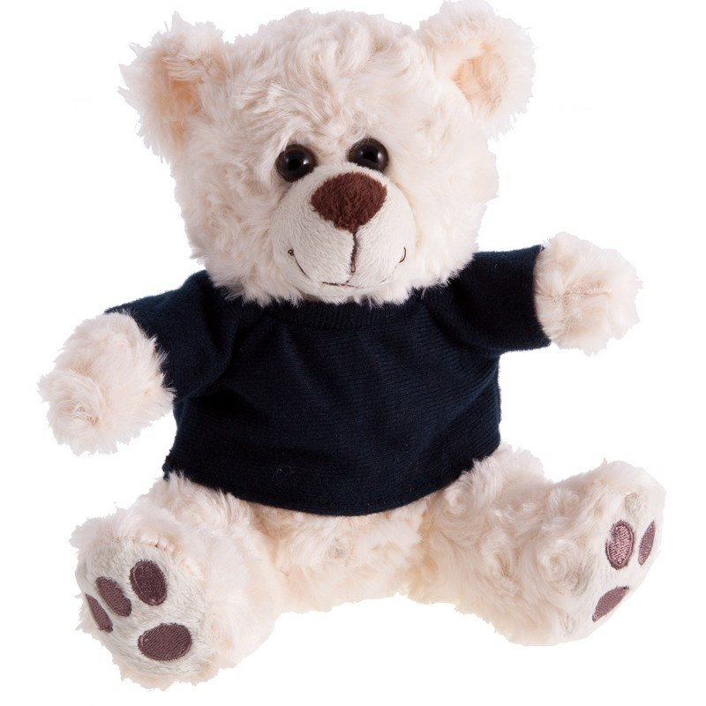
 | Opakowanie jednostkowe | Opakowanie foliowe.
 | Pakowanie całościowe | Opakowanie zbiorcze nie może być cięższe niż 20 kg
 | Szacowany nakład | 160 szt.
 | Wycena | Wycena 1 sztuki przy zamówieniu:  - od 50 szt.  - od 100 szt.

CZĘŚĆ III

III.1 | Karty edukacyjne – quiz o Polsce
 | Opis przedmiotu | Zabawa edukacyjna. Zawiera informacje o świecie podane pod postacią około 100 pytań na kartach w opakowaniu. Na jednej stronie każdej karty powinny znaleźć się ciekawostki, natomiast na drugiej stronie zostać umieszczone pytania, sprawdzające zdobytą wiedzę. Informacje zawarte na kartach muszą być poprawne merytorycznie.
 | Wymiary | 130 x 70 x 20 mm, dopuszczalna tolerancja +/-10%
 | Materiał, kolor | Materiał: plastik/papier  Kolor: różne kolory do decyzji zamawiającego
 | Kolory i technika zadruku/znakowania | Kolory zadruku/znakowania: 1+0 (z jednej strony na przodzie)  Dostępne techniki zadruku/znakowania: /znakowania: technika o dużej trwałości, charakterystyczna dla zadrukowywanego materiału
 | Ilustracja poglądowa* | 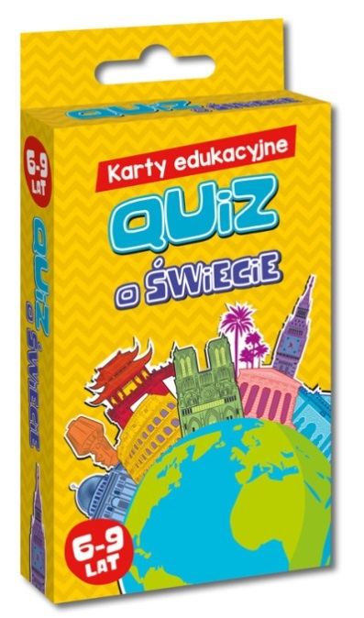
 | Opakowanie jednostkowe | Pudełko kartonowe.
 | Pakowanie całościowe | Opakowanie zbiorcze nie może być cięższe niż 20 kg
 | Szacowany nakład | 200 szt.
 | Wycena | Wycena 1 sztuki przy zamówieniu:  - od 100 szt. do 200 szt.

III.2 | Fiszki językowe
 | Opis przedmiotu | Zestaw fiszek składa się z ok. 300 kart w opakowaniu oraz pozwala na dostęp do podobnej liczby plików .mp3 zawierających zwroty i wyrazy języka polskiego niezbędne do rozpoczęcia nauki języka. Na fiszkach znajdą się również komentarze o charakterze gramatycznym i leksykalnym. Pomoc dydaktyczna dla wolontariuszy, którzy przyjeżdżają na projekty do Polski.
 | Wymiary | 175 x 85 x 55 mm (opakowanie), 70 x 50 mm (fiszka) dopuszczalna tolerancja +/-10%
 | Materiał, kolor | Materiał: plastik/papier  Kolor: biały, ecru
 | Kolory i technika zadruku/znakowania | Kolory zadruku/znakowania: 1+0 (z jednej strony na przodzie)  Dostępne techniki zadruku/znakowania: /znakowania: technika o dużej trwałości, charakterystyczna dla zadrukowywanego materiału
 | Ilustracja poglądowa* | 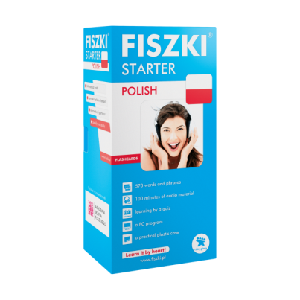
 | Opakowanie jednostkowe | Pudełko kartonowe.
 | Pakowanie całościowe | Opakowanie zbiorcze nie może być cięższe niż 20 kg
 | Szacowany nakład | 1200 szt.
 | Wycena | Wycena 1 sztuki przy zamówieniu:  - od 100 szt. do 200 szt.  - od 201 szt. do 700 szt.

III.3 | Kostki ewaluacyjne
 | Opis przedmiotu | Gra towarzysko – edukacyjna , w całości opiera się na tworzeniu improwizowanych historyjek obejmujących konkretny temat . Zestaw obejmuje dziewięć kostek w opakowaniu, na których znajdą się 54 ikonki związane z wybranym tematem.
 | Wymiary | Czekam na informację; waga ok. 200 g, dopuszczalna tolerancja +/-10%
 | Materiał, kolor | Materiał: plastik  Kolor: biały, ecru
 | Kolory i technika zadruku/znakowania | Kolory zadruku/znakowania: 1+0 (z jednej strony na przodzie)  Dostępne techniki zadruku/znakowania: /znakowania: technika o dużej trwałości, charakterystyczna dla zadrukowywanego materiału
 | Ilustracja poglądowa* | 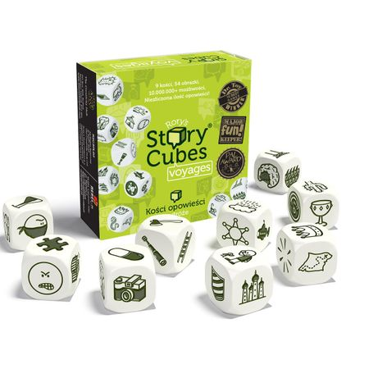
 | Opakowanie jednostkowe | Pudełko kartonowe.
 | Pakowanie całościowe | Opakowanie zbiorcze nie może być cięższe niż 20 kg
 | Szacowany nakład | 1250 szt.
 | Wycena | Wycena 1 sztuki przy zamówieniu:  - od 100 szt. do 450 szt.  - od 451 szt. do 750 szt.

CZĘŚĆ IV

IV.1 | Zestaw długopis, pióro
 | Opis przedmiotu | Stylowy zestaw piśmienniczy o klasycznym design'ie i ponadczasowej elegancji. Wykończenia pokryte 24K złotem. Pióro posiada wysokiej jakości stalówkę. Zestaw zapakowany w czarne pudełeczko wykończone eleganckim materiałem. Kolor wkładu: niebieski
 | Wymiary | 75x198x32 mm, dopuszczalna tolerancja +/-10%
 | Materiał, kolor | Materiał: metal/złoto 24K  Kolor: czarny, złoty
 | Kolory i technika zadruku/znakowania | Kolory zadruku/znakowania: 1+0 (z jednej strony na przodzie)  Dostępne techniki zadruku/znakowania: /znakowania: technika o dużej trwałości, charakterystyczna dla zadrukowywanego materiału
 | Ilustracja poglądowa* | 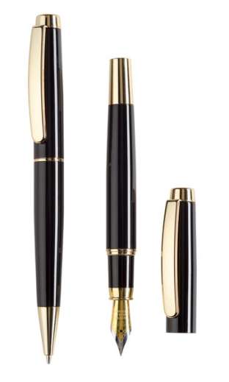
 | Opakowanie jednostkowe | Pudełko ozdobne z nadrukami.
 | Pakowanie całościowe | Opakowanie zbiorcze nie może być cięższe niż 20 kg
 | Szacowany nakład | 100 szt.
 | Wycena | Wycena 1 sztuki przy zamówieniu:  - od 100 szt.

IV.2 | Butelka szklana
 | Opis przedmiotu | Butelka szklana wielokrotnego użytku, z silikonową nakładką chroniącą dno oraz zakrętką ze stali nierdzewnej i polipropylenu.
 | Wymiary | 233 x 75 mm, pojemność 550 ml, dopuszczalna tolerancja +/-10%
 | Materiał, kolor | Materiał: szkło, silikon, stal, polipropylen  Kolor: przezroczyste szkło, różne kolory nakładki
 | Kolory i technika zadruku/znakowania | Kolory zadruku/znakowania: 1+0 (z jednej strony na przodzie)  Dostępne techniki zadruku/znakowania: /znakowania: technika o dużej trwałości, charakterystyczna dla zadrukowywanego materiału
 | Ilustracja poglądowa* | 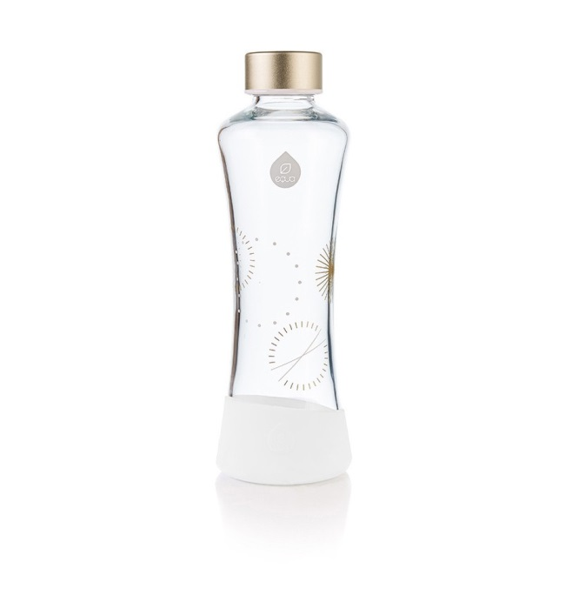
 | Opakowanie jednostkowe | Pudełko ozdobne z nadrukami.
 | Pakowanie całościowe | Opakowanie zbiorcze nie może być cięższe niż 20 kg
 | Szacowany nakład | 100 szt.
 | Wycena | Wycena 1 sztuki przy zamówieniu:  - od 100 szt.

IV.3 | Powerbank (duży) 8000 mAH
 | Opis przedmiotu | Power bank 8000 mAh z aluminium. Odpowiedni do ładowania smartfona, dane prądu wyjściowego DC5V/1A. Zawiera wskazujące światło i kabel USB z wtyczką micro USB.
 | Wymiary | 150 x 75 x 9 mm, dopuszczalna tolerancja +/-10%
 | Materiał, kolor | Materiał: aluminium  Kolor: czarny
 | Kolory i technika zadruku/znakowania | Kolory zadruku/znakowania: 1+0 (z jednej strony na przodzie)  Dostępne techniki zadruku/znakowania: /znakowania: technika o dużej trwałości, charakterystyczna dla zadrukowywanego materiału
 | Ilustracja poglądowa* | 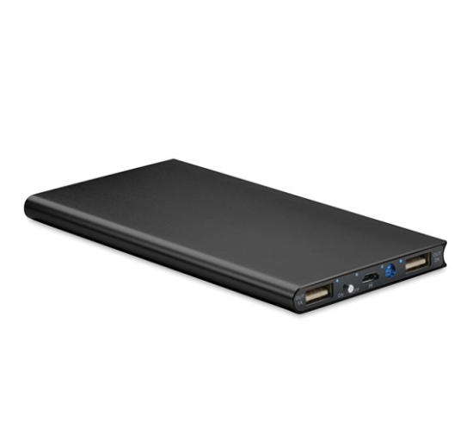
 | Opakowanie jednostkowe | Pudełko ozdobne z nadrukami.
 | Pakowanie całościowe | Opakowanie zbiorcze nie może być cięższe niż 20 kg
 | Szacowany nakład | 100 szt.
 | Wycena | Wycena 1 sztuki przy zamówieniu:  - od 100 szt.

IV.4 | Torba biznesowa na kółkach
 | Opis przedmiotu | Torba biznesowa na kółkach. Posiada regulowany aluminiowy stelaż. Posiada dwie kieszeni zamykane na suwak, kieszeń na laptop, chowaną rączkę i mocne kółka.
 | Wymiary | 180x410x360 mm, dopuszczalna tolerancja +/-10%
 | Materiał, kolor | Materiał: poliester, aluminium, plastikowe kółka  Kolor: czarny
 | Kolory i technika zadruku/znakowania | Kolory zadruku/znakowania: 1+0 (z jednej strony na przodzie)  Dostępne techniki zadruku/znakowania: /znakowania: technika o dużej trwałości, charakterystyczna dla zadrukowywanego materiału
 | Ilustracja poglądowa* | 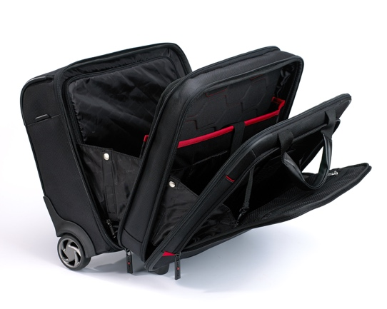
 | Opakowanie jednostkowe | Opakowanie foliowe.
 | Pakowanie całościowe | Opakowanie zbiorcze nie może być cięższe niż 20 kg
 | Szacowany nakład | 100 szt.
 | Wycena | Wycena 1 sztuki przy zamówieniu:  - od 30 do 100 szt.  - od 100 szt.

IV.5 | Zestaw bidon-kubek
 | Opis przedmiotu | Zestaw składający się z kubka termicznego i bidonu, produktów pokrytych miękką w dotyku, gumowaną powierzchnią soft touch. Kubek posiada podwójne ścianki, utrzymujące pożądaną temperaturę. Bidon wyposażony w zaczep i wysuwaną słomkę, która umożliwia otwieranie bidonu za pomocą jednej ręki. Zestaw zapakowany w eleganckie pudełko prezentowe.
 | Wymiary | 293 x 255 x82 mm, dopuszczalna tolerancja +/-10%
 | Materiał, kolor | Materiał: guma, plastik, stal nierdzewna  Kolor: turkusowy, szary (opakowanie)
 | Kolory i technika zadruku/znakowania | Kolory zadruku/znakowania: 1+0 (z jednej strony na przodzie)  Dostępne techniki zadruku/znakowania: /znakowania: technika o dużej trwałości, charakterystyczna dla zadrukowywanego materiału
 | Ilustracja poglądowa* | 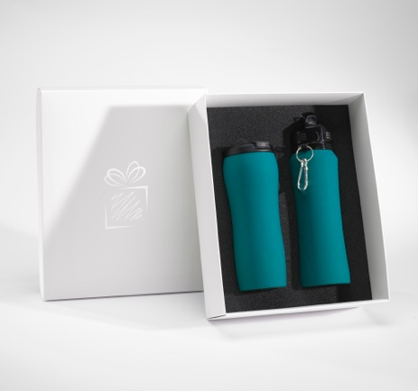
 | Opakowanie jednostkowe | Pudełko ozdobne z nadrukami.
 | Pakowanie całościowe | Opakowanie zbiorcze nie może być cięższe niż 20 kg
 | Szacowany nakład | 150 szt.
 | Wycena | Wycena 1 sztuki przy zamówieniu:  - od 30 do 150 szt.  - od 150 szt.

IV.6 | Adapter z USB
 | Opis przedmiotu | Kompaktowy adapter podróżny, przeznaczony do urządzeń z uziemieniem i bez uziemienia ze zintegrowaną, podwójną ładowarką USB.Wejście: Polskie wtyczki z uziemieniem i bez uziemienia. Wyjście: Wysuwane wtyczki (3-biegunowe): USA, Wielka Brytania, Australia / Chiny.
 | Wymiary i specyfikacja techniczna | Napięcie wejściowe: 100 V – 250 V  •Max. obciążenie: 6,3 A  •Moc znamionowa: np 100 V – 630 W / 250 V – 1575 W  •Zintegrowany bezpiecznik: T6.3  •Wyjście USB: 5 V / 2400 mA  •Adapter nie konwertuje napięcia
 | Materiał, kolor | Materiał: plastik, metal  Kolor: biały
 | Kolory i technika zadruku/znakowania | Kolory zadruku/znakowania: 1+0 (z jednej strony na przodzie)  Dostępne techniki zadruku/znakowania: /znakowania: technika o dużej trwałości, charakterystyczna dla zadrukowywanego materiału
 | Ilustracja poglądowa* | 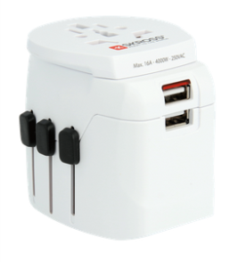
 | Opakowanie jednostkowe | Pudełko ozdobne z nadrukami.
 | Pakowanie całościowe | Opakowanie zbiorcze nie może być cięższe niż 20 kg
 | Szacowany nakład | 50 szt.
 | Wycena | Wycena 1 sztuki przy zamówieniu:  - od 50 szt.

IV.7 | Zestaw apaszki z notesem
 | Opis przedmiotu | Zestaw składający się z jedwabnej apaszki i dopasowanego stylistycznie notesu w kartonowym opakowaniu. Papier biały/beżowy offset, nie mnie niż 80 g, nie mniej niż 60 kartek.
 | Wymiary | Rozmiar notesu: 220 x 180 x 40 mm, dopuszczalna tolerancja +/-10%  Rozmiar apaszki: 500x500 mm
 | Materiał, kolor | Materiał: jedwab, papier  Kolor: różne kolory zgodnie z dyspozycją Zamawiającego
 | Kolory i technika zadruku/znakowania | Kolory zadruku/znakowania: 1+0 (z jednej strony na przodzie)  Dostępne techniki zadruku/znakowania: /znakowania: technika o dużej trwałości, charakterystyczna dla zadrukowywanego materiału
 | Ilustracja poglądowa* | 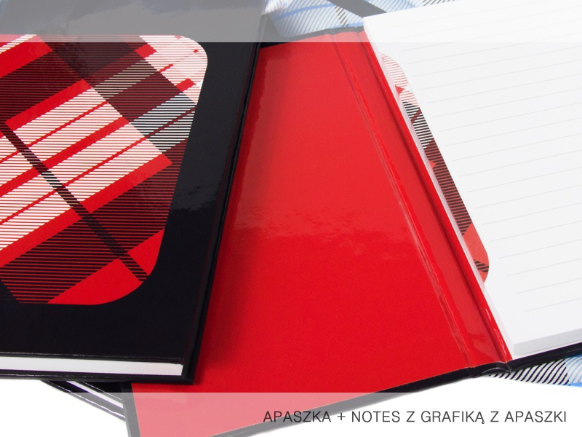
 | Opakowanie jednostkowe | Pudełko ozdobne z nadrukami.
 | Pakowanie całościowe | Opakowanie zbiorcze nie może być cięższe niż 20 kg
 | Szacowany nakład | 50 szt.
 | Wycena | Wycena 1 sztuki przy zamówieniu:  - od 50 szt.

IV.8 | Dysk zewnętrzny 1 TB
 | Opis przedmiotu | Zewnętrzny dysk twardy, obudowa odporna na zarysowania, ochrona przed odciskami palców i zarysowaniami, oszczędność energii w trybie uśpienia, dioda LED sygnalizująca zasilanie i aktywność transferu danych, pojemność 1 TB
 | Wymiary | 116 x 78 x 13 mm, dopuszczalna tolerancja +/-10%
 | Materiał, kolor | Materiał: plastik/metal  Kolor: różne kolory, min. 5 do wyboru, zgodnie z dyspozycją Zamawiającego
 | Kolory i technika zadruku/znakowania | Kolory zadruku/znakowania: 1+0 (z jednej strony na przodzie)  Dostępne techniki zadruku/znakowania: /znakowania: technika o dużej trwałości, charakterystyczna dla zadrukowywanego materiału
 | Ilustracja poglądowa* | 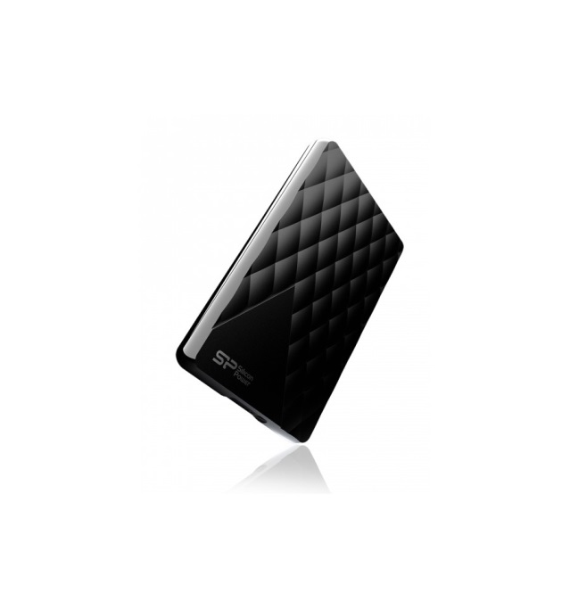
 | Opakowanie jednostkowe | Pudełko ozdobne z nadrukami.
 | Pakowanie całościowe | Opakowanie zbiorcze nie może być cięższe niż 20 kg
 | Szacowany nakład | 50 szt.
 | Wycena | Wycena 1 sztuki przy zamówieniu:  - od 50 szt.

IV.9 | Duży głośnik bezprzewodowy
 | Opis przedmiotu | Głośnik bluetooth o mocy 2 x 3 W i zasięgu transmisji do 10 metrów. Posiada wbudowaną baterie litową o mocy 800mah. Szerokie pasmo przenoszenia od 90Hz do 20KHz. Głośnik posiada także wbudowany mikrofon co umożliwia prowadzenie przez niego rozmów telefonicznych.
 | Wymiary i specyfikacja techniczna | Średnica głośnika: 35mm  Pasmo przenoszenia: 90Hz-20KHz  Czas pracy: 3-3,5H  Moc: 2X3W  Pojemność baterii: 800mAh  Stosunek sygnału do szumu: ≥76dB  Wbudowany mikrofon: tak  Kabel Aux: tak  Wersja bluetooth: V2.1
 | Materiał, kolor | Materiał: plastik, guma, metal  Kolor: czarny
 | Kolory i technika zadruku/znakowania | Kolory zadruku/znakowania: 1+0 (z jednej strony na przodzie)  Dostępne techniki zadruku/znakowania: /znakowania: technika o dużej trwałości, charakterystyczna dla zadrukowywanego materiału
 | Ilustracja poglądowa* | 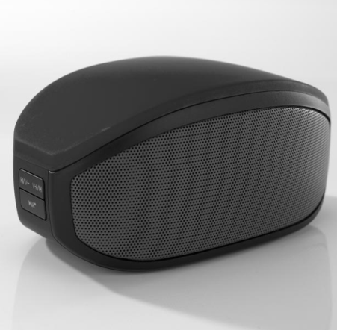
 | Opakowanie jednostkowe | Pudełko ozdobne z nadrukami.
 | Pakowanie całościowe | Opakowanie zbiorcze nie może być cięższe niż 20 kg
 | Szacowany nakład | 50 szt.
 | Wycena | Wycena 1 sztuki przy zamówieniu:  - od 50 szt.
IV.10 | Zestaw portfel z długopisem
 | Opis przedmiotu | Stylowy długopis o klasycznym designie, pokryty 24-karatowym złotem. Niebieski wkład. Portfelik damski zamykany na zatrzask, wykonany z naturalnej skóry, odmiany odpornej na zarysowania oraz zabrudzenia. Produkt może posłużyć jako portfelik, etui na wizytówki lub karty płatnicze. Niezwykle pojemny pomimo niewielkich rozmiarów. Blaszka umieszczona na froncie portfela z logotypem Pakowany w eleganckie, kartonowe pudełko.
 | Wymiary | 160x135x38 mm, dopuszczalna tolerancja +/-10%
 | Materiał, kolor | Materiał: metal, złoto, skóra  Kolor: czarny
 | Kolory i technika zadruku/znakowania | Kolory zadruku/znakowania: 1+0 (z jednej strony na przodzie)  Dostępne techniki zadruku/znakowania: /znakowania: technika o dużej trwałości, charakterystyczna dla zadrukowywanego materiału
 | Ilustracja poglądowa* | 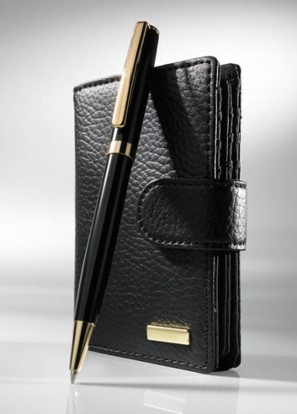
 | Opakowanie jednostkowe | Pudełko ozdobne z nadrukami.
 | Pakowanie całościowe | Opakowanie zbiorcze nie może być cięższe niż 20 kg
 | Szacowany nakład | 50 szt.
 | Wycena | Wycena 1 sztuki przy zamówieniu:  - od 50 szt.

IV.11 | Czekoladki (pralinki)
 | Opis przedmiotu | Pralinki w drewnianym, eleganckim pudełeczku. 10 pralinek wysokiej jakości, opakowanie zdobione nadrukiem zgodnie z życzeniem Zamawiającego. Pralinki dodatkowa zapakowane w papilotki.
 | Wymiary | 142x104x37mm, masa netto 125 gram, dopuszczalna tolerancja +/-10%
 | Materiał, kolor | Materiał: drewno, czekolada, papier  Kolor: naturalny
 | Kolory i technika zadruku/znakowania | Kolory zadruku/znakowania: 1+0 (z jednej strony na przodzie)  Dostępne techniki zadruku/znakowania: /znakowania: technika o dużej trwałości, charakterystyczna dla zadrukowywanego materiału
 | Ilustracja poglądowa* | 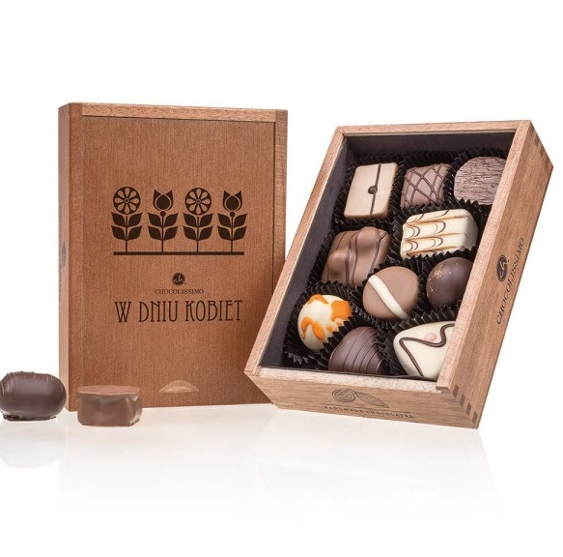
 | Opakowanie jednostkowe | Pudełko ozdobne z nadrukami.
 | Pakowanie całościowe | Opakowanie zbiorcze nie może być cięższe niż 20 kg
 | Szacowany nakład | 50 szt.
 | Wycena | Wycena 1 sztuki przy zamówieniu:  - od 50 szt.

IV.12 | Mapa do zdrapywania
 | Opis przedmiotu | Duża mapa na której wszystkie obszary lądowe są pokryte specjalną złotą folią. Aby zaznaczyć miejsce, które kiedyś zostało odwiedzone a przy okazji odkryć więcej szczegółowych informacji – należy zdrapać pokrywającą je folię.
 | Wymiary | 1190 x 840 mm, dopuszczalna tolerancja +/-10%
 | Materiał, kolor | Materiał: karton/złota folia  Kolor: biały, złoty
 | Kolory i technika zadruku/znakowania | Kolory zadruku/znakowania: 1+0 (z jednej strony na przodzie)  Dostępne techniki zadruku/znakowania: /znakowania: technika o dużej trwałości, charakterystyczna dla zadrukowywanego materiału
 | Ilustracja poglądowa* | 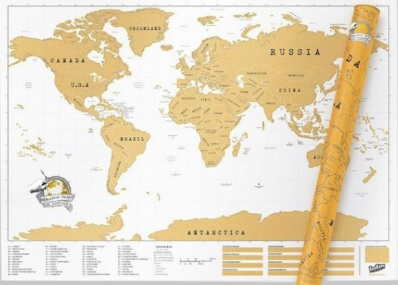
 | Opakowanie jednostkowe | Brak.
 | Pakowanie całościowe | Opakowanie zbiorcze nie może być cięższe niż 20 kg
 | Szacowany nakład | 50 szt.
 | Wycena | Wycena 1 sztuki przy zamówieniu:  - od 50 szt.

CZĘŚĆ V

V.1 | Singlet (bokserka biegowa, bezrękawnik), krój damski i męski
 | Opis przedmiotu | Bokserka biegowa (singlet, bezrękawnik). Dwa różne kroje: damski i męski. Bokserka wykonana z technicznych, „oddychających” i szybkoschnących materiałów o właściwościach wentylująco-chłodzących, z dodatkiem siatkowych paneli w strefach wymagających największej wentylacji.
 | Wymiary | Krój damski i męski: rozmiary S, M, L, XL
 | Materiał, kolor | Materiał wykonany z szybkoschnących włókien termoaktywnych, o właściwościach „oddychających” i wentylująco-chłodzących. Wykończenie z użyciem płaskich szwów i dodatkiem elementów odblaskowych. Gramatura materiału w przedziale 125-130 g/m2, gramatura paneli siatkowych w przedziale 85-90 g/m2. Wykonanie z wykorzystaniem nici i przędzy, z zastosowaniem wymienionych, odpowiednich dla wykorzystanych technicznych materiałów różnych technik szycia, zapewniających trwałość i jakość produktu: dwuigłówka, overlock, renderka, ryglówka, opcjonalnie autolap.
 | Kolory i technika zadruku/znakowania | Nadruk metodą sublimacji na dowolnej powierzchni
 | Ilustracja poglądowa* | 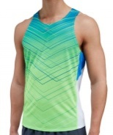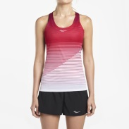
 | Opakowanie jednostkowe | Brak
 | Pakowania całościowe
 | Szacowany nakład | 750 szt.
 | Wycena | Wycena 1 sztuki przy zamówieniu:  - od 100 szt. do 350 szt.  - od 351 szt. do 750 szt.

V.2 | Rękawki biegowe
 | Opis przedmiotu | Elastyczne i odporne na deformację rękawki biegowe (para) chroniące przed słońcem i chłodem, zapewniające wentylację skóry podczas wysiłku. Bez uciskowa guma silikonowa w górnej części (po wewnętrznej stronie), zapobiegająca zsuwaniu się rękawków.
 | Wymiary | Dwa rodzaje, damskie i męskie, rozmiary S, M, L, XL
 | Materiał, kolor | Materiał wykonany z włókiem rozciągających się w 4 kierunkach, z dodatkiem elastanu w przedziale 13-15%. Gramatura w przedziale 145-150 g/m2. Właściwości „oddychające”, szybkoschnące, płaskie szwy. Paski z gumy silikonowej. Wykonanie z wykorzystaniem nici i przędzy, z zastosowaniem wymienionych, odpowiednich dla wykorzystanych technicznych materiałów różnych technik szycia, zapewniających trwałość i jakość produktu: ryglówka, autolap.
 | Kolory i technika zadruku/znakowania | Nadruk metodą sublimacji na dowolnej powierzchni.
 | Ilustracja poglądowa* | 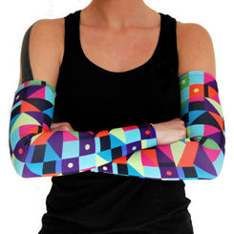
 | Opakowanie jednostkowe | Brak
 | Pakowania całościowe
 | Szacowany nakład | 750 szt.
 | Wycena | Wycena 1 sztuki przy zamówieniu:  - od 100 szt. do 350 szt.  - od 351 szt. do 750 szt.

V.3 | Opaska biegowa
 | Opis przedmiotu | Elastyczna opaska biegowa, dopasowująca się do kształtu głowy, o właściwościach „oddychających”.
 | Wymiary | Jeden rodzaj, dwa rozmiary: S/M, L/XL
 | Materiał, kolor | Elastyczny poliester. Gramatura w przedziale 185-190 g/m2, dodatek lycry w przedziale 25-27%. Płaskie szwy. Materiał odporny na deformację, wchłaniający pot. Wykonanie z wykorzystaniem nici i przędzy, z zastosowaniem wymienionych, odpowiednich dla wykorzystanych technicznych materiałów różnych technik szycia, zapewniających trwałość i jakość produktu: ryglówka, autolap.
 | Kolory i technika zadruku/znakowania | Nadruk metodą sublimacji na dowolnej powierzchni.
 | Ilustracja poglądowa* | 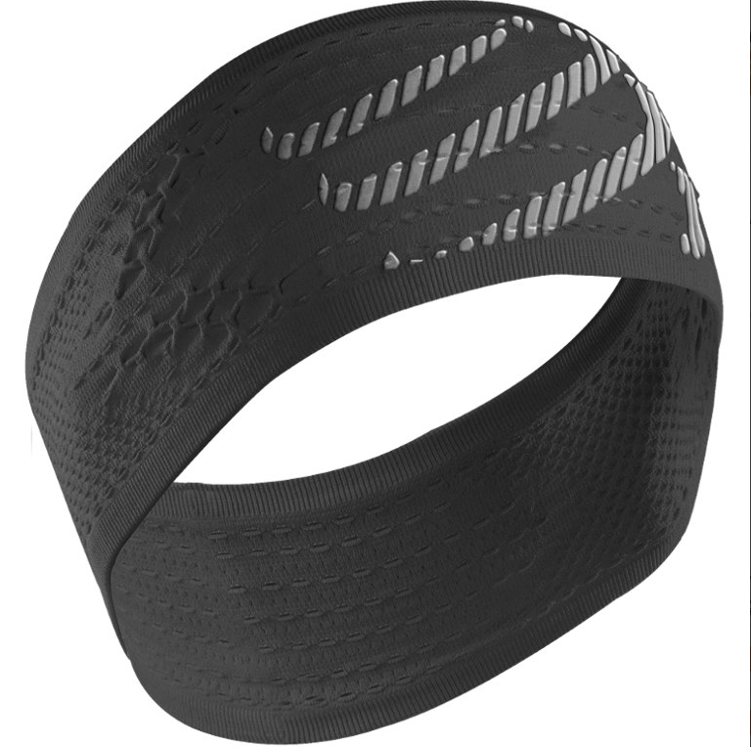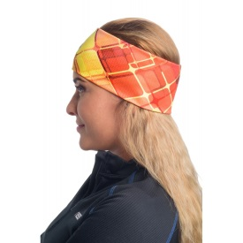
 | Opakowanie jednostkowe | Opakowanie foliowe.
 | Pakowania całościowe
 | Szacowany nakład | 800 szt.
 | Wycena | Wycena 1 sztuki przy zamówieniu:  - od 100 szt. do 400 szt.  - od 401 szt. do 800 szt.

V.4 | Bluza biegowa z długim rękawem (longsleeve)
 | Opis przedmiotu | Elastyczna, techniczna bluza biegowa. Dwa różne kroje: damski i męski, cztery rozmiary. Bokserka wykonana z technicznych, „oddychających” i szybkoschnących materiałów, dopasowująca się do ciała, ze wstawkami z siatki wentylującej w miejscach wymagających największej wentylacji.
 | Wymiary | Krój damski i męski: S, M, L, XL
 | Materiał, kolor | Materiał rozciągający się w 4 kierunkach, elastyczny, o właściwościach wentylująco-chłodzących, „oddychających” i szybkoschnących, z dodatkiem elastanu w przedziale 13-15%. Gramatura w przedziale 145-150 g/m2. Siatka wentylująca o gramaturze w przedziale 85-90 g/m2. Wykonanie z wykorzystaniem nici i przędzy, z zastosowaniem wymienionych, odpowiednich dla wykorzystanych technicznych materiałów różnych technik szycia, zapewniających trwałość i jakość produktu: dwuigłówka, overlock, renderka, ryglówka, opcjonalnie autolap.
 | Kolory i technika zadruku/znakowania | Nadruk metodą sublimacji na dowolnej powierzchni.
 | Ilustracja poglądowa* | 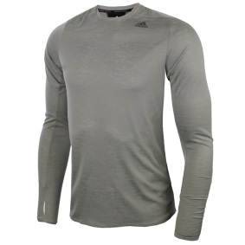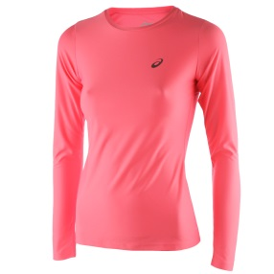
 | Opakowanie jednostkowe | Opakowanie foliowe.
 | Pakowania całościowe
 | Szacowany nakład | 90 szt.
 | Wycena | Wycena 1 sztuki przy zamówieniu:  - do 100 szt.

Z uwagi na ograniczenia techniczne strony internetowej Zamawiającego załączniki zostaną przekazane drogą mailową na każde żądanie Wykonawcy, do upływu terminu składania ofert:
Załącznik nr 1 – logo wektorowe FRSE,
Załącznik nr 2 – Logo wektorowe EU flag, Erasmus +

